
Guía de usuario para consultas de reportes de ventas en SAP
Área de Facturación

Rev. No. | MODIFICACION EFECTUADA | FECHA
1 | Versión inicial | (2026/01/05)

ÍTEM | ELABORÓ |  | REVISÓ | APROBÓ
CARGO |  | Profesional A Comercial  Tecnólogo Atencion y operación comercial | Profesional B Comercial | Área de Facturación
NOMBRE |  | Adriana Maria Torres Alvarez  Vianey Mauricio Giraldo Castro | Alvaro Diego Escobar Arismendy | Alba Doris Duque

EMpresas PÚBLICAS de medellin e.s.p

Número de Páginas 38

Tabla de Contenido

INTRODUCCION 2
1. CONTEXTO 2
1.1. Objetivo 2
1.2. Alcance 2
1.3. Definiciones 2
2. DESARROLLO 2
2.1 Visualización de datos Maestros de Interlocutores 3
2.1.1 Tratar Interlocutor comercial 3
2.1.2 Visualizar lista de clientes en general 12
2.2 Reportes de Facturación 14
2.2.1 Visualizar documento de facturación 14
2.2.2 Visualizar documento contable 17
2.2.3 Consulta emisión facturas electrónicas 18
2.3 Reportes de cobros 21
2.3.1 Gestión de partidas de acreedores 21
2.3.2 Gestión de partidas individuales de cliente-Extensión 22
2.3.3 Visualizar flujo de procesos 25
2.3.4 Visualizar saldos de deudor 26
2.3.5 Reporte cartera por edades 28
2.3.6 Reporte de documentos de cobro 30
2.4 Reportes de Pedidos de Venta 32
2.4.1 Visualizar pedidos de cliente 32
2.4.2 Listar pedidos de cliente 34
3. DOCUMENTOS DE REFERENCIA 37
4. ANEXOS 37

INTRODUCCION
La transición al sistema SAP S/4HANA marca un hito en la modernización de los procesos financieros y operativos de la organización. En este nuevo entorno, la gestión eficiente de creación de pedidos tipo “Servicio” y sus documentos de cobro asociados (facturas) es clave para asegurar la integridad contable, la trazabilidad de las operaciones y el cumplimiento normativo. Este documento presenta de forma estructurada las funcionalidades disponibles para crear, modificar y consultar dichos pedidos, destacando los beneficios operativos que ofrece SAP S/4HANA en términos de agilidad, control y alineación con las mejores prácticas empresariales.

CONTEXTO

  - Objetivo
Esta guía tiene como objetivo describir los pasos necesarios para generar diversas consultas y ejecutar diferentes reportes en el Módulo de Ventas SD en el nuevo ERP SAP S/4HANA, aprovechando su capacidad y flexibilidad para responder a las necesidades de los clientes.
Brindar a los usuarios una orientación práctica y estructurada sobre cómo utilizar y gestionar los diferentes reportes disponibles asociados a los pedidos de venta tipo “Servicio” en el sistema SAP S/4HANA. Esta guía busca facilitar la adopción del nuevo ERP, mejorar la eficiencia operativa y asegurar el cumplimiento de los procedimientos contables.

  - Alcance

Este proceso inicia explorando el entorno del ERP SAP y va hasta la visualización de los diferentes reportes asociados a los pedidos y las facturas generadas desde el ERP SAP.

  - Definiciones

Ver glosario.

DESARROLLO

Antes de ingresar al sistema se debe tener identificado los siguientes campos requeridos:
- Solicitante (BP)
- Pedido
- Número de factura

Visualización de datos Maestros de Interlocutores

Este menú contiene una aplicación que permite consultar información relacionada con los socios o interlocutores comerciales (BP) dentro de SAP y donde se pueden visualizar adicionalmente las funciones y parámetros que deben tener configurados para que puedan ser utilizados en CXC AR y Ventas SD.
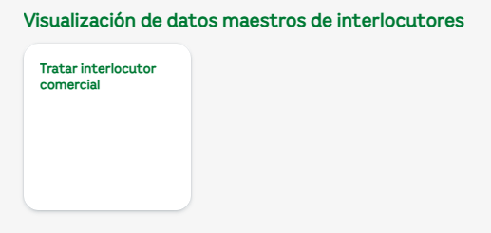

Tratar Interlocutor comercial

Al ingresar a esta aplicación se muestra la siguiente pantalla en donde tenemos varias opciones de Consulta para un Interlocutor Comercial:
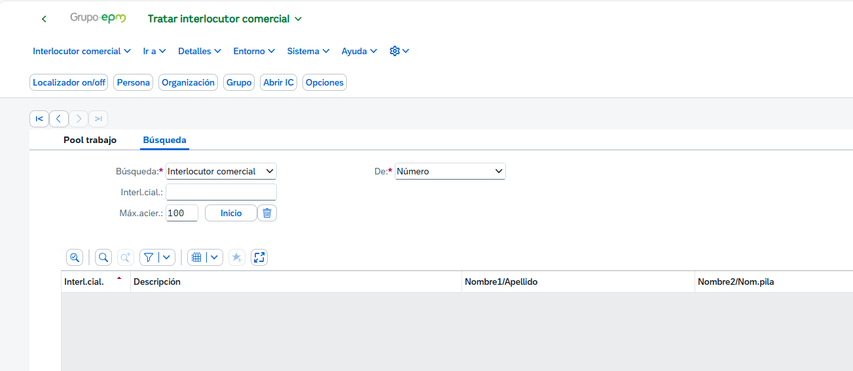
- Consultar el Interlocutor Comercial o BP por “Numero”. Esta opción de búsqueda se utiliza cuando se conoce el numero o código del BP. Se selecciona en el Campo “De” la opción “Numero” y en el campo “Inter. Ciál.” se ingresa el código del BP escogiendo posteriormente la opción “Introducir”
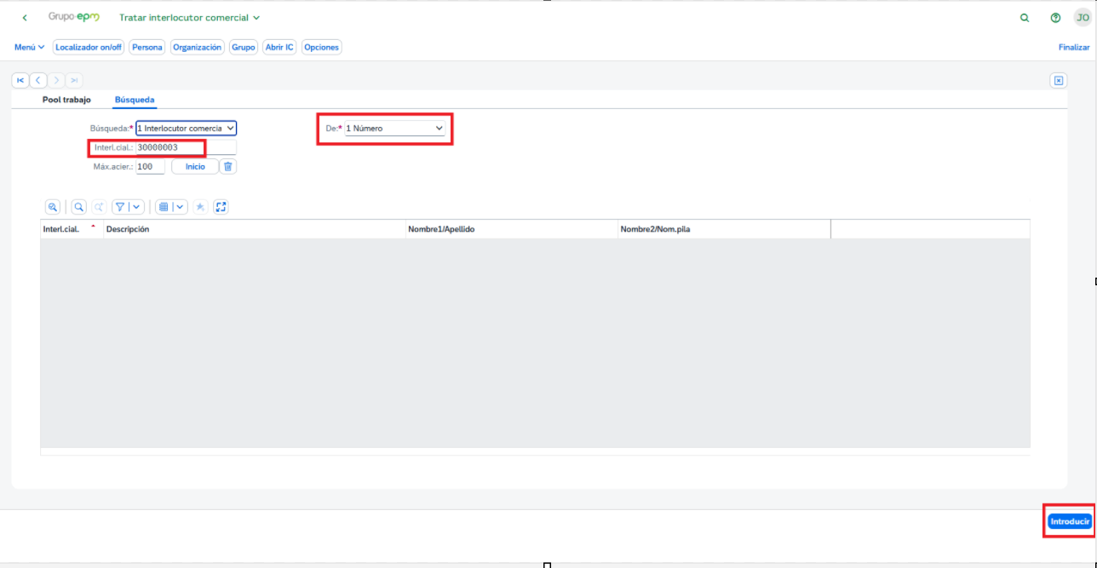

Si el código del BP existe aparecerá en la parte inferir del detalle de la pantalla.

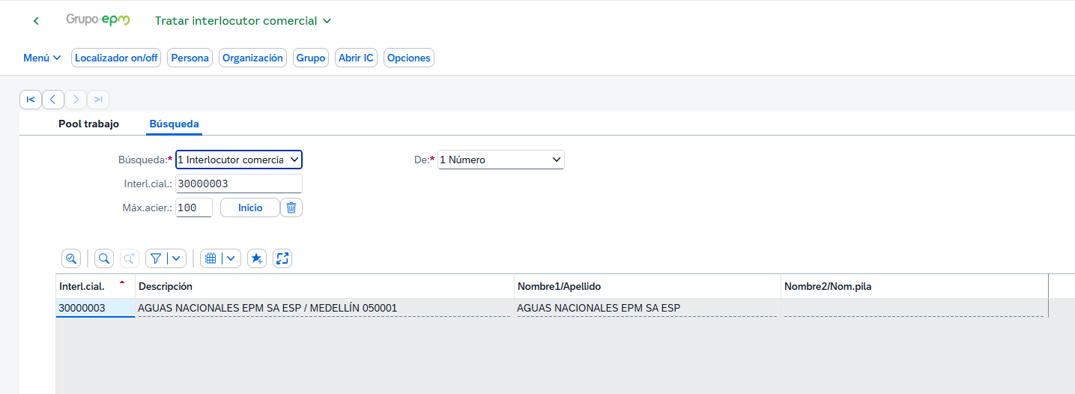
Si queremos ingresar a consultar este BP, simplemente se da doble clic a el nombre en la Descripción y aparece una nueva pantalla
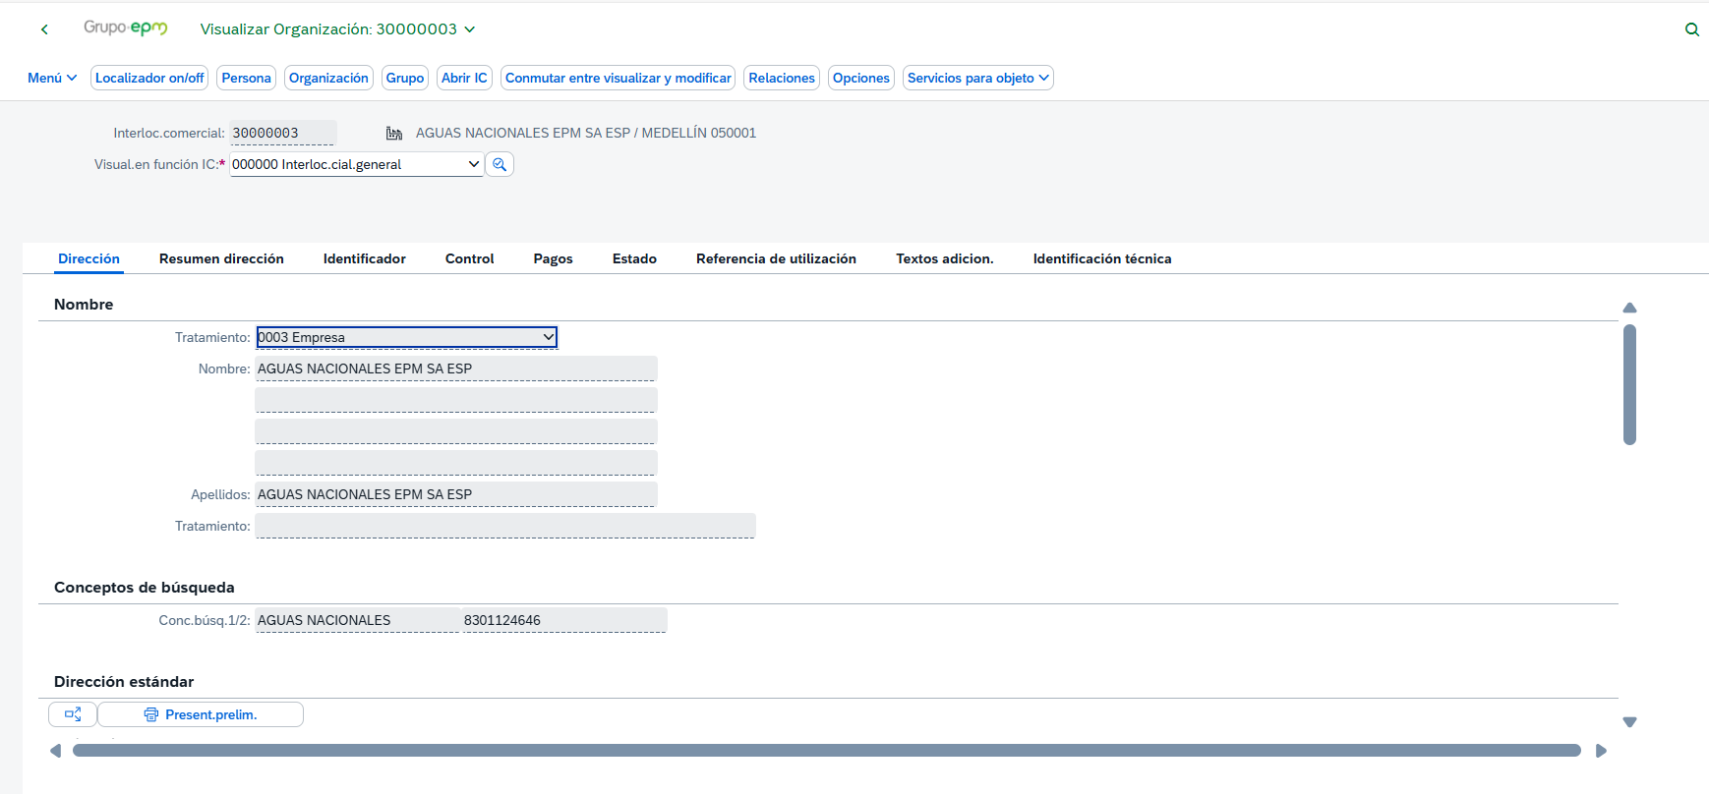
- Consultar el Interlocutor Comercial o BP por “Nombre”. Esta opción de búsqueda se utiliza cuando no conocemos el numero o código del BP, pero tenemos el nombre o parte de él. Se selecciona en el Campo “De” la opción “Nombre” y en el campo “Nombre 1” se ingresa el nombre completo o parte de él dentro de asteriscos.
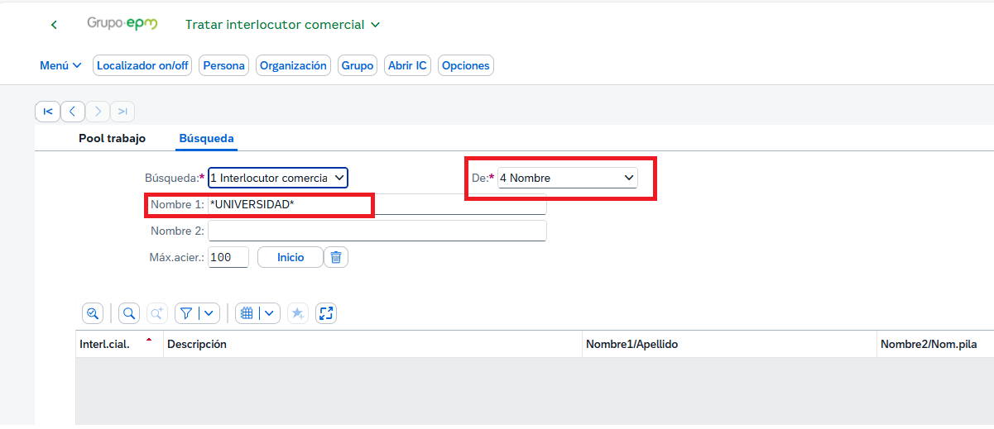

Al seleccionar la opción “Introducir” el sistema traerá los BP que encuentre con el dato ingresado.
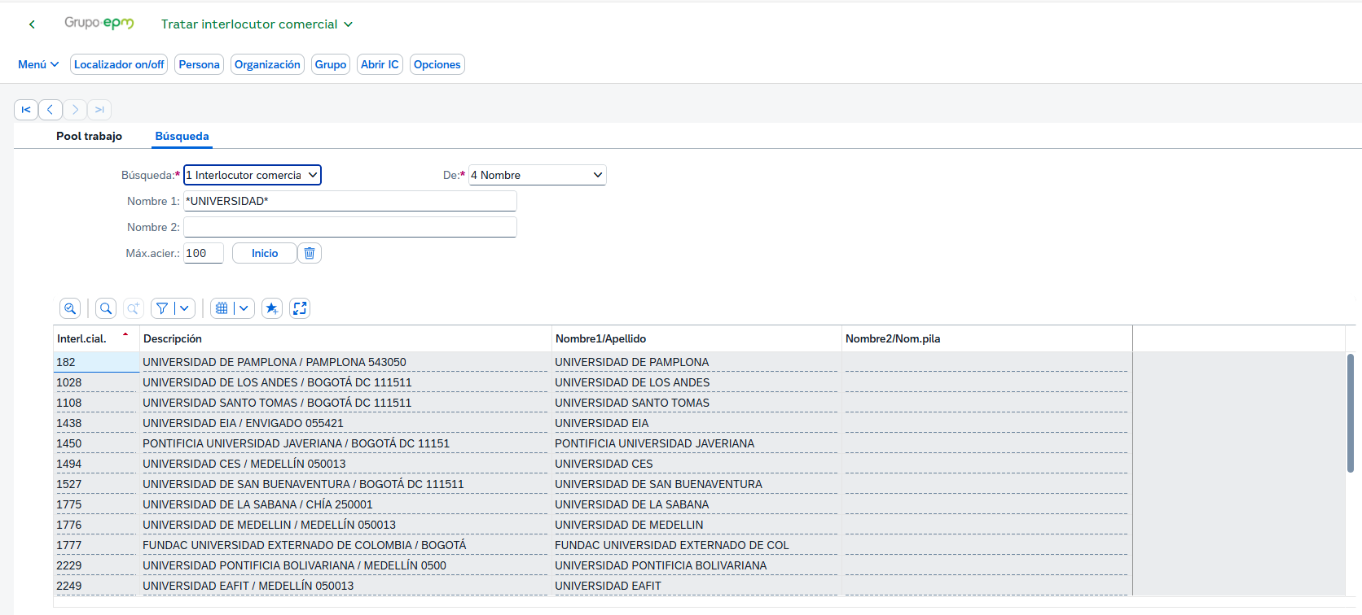
Si queremos ingresar a alguno de ellos, le damos doble clic a la línea deseada.
- Consultar el Interlocutor Comercial o BP por “Número de Identificación o Nit”. Esta opción de búsqueda se utiliza cuando se conoce el número de identificación fiscal del BP. Se selecciona en el Campo “De” la opción “Concepto de búsqueda” y en el campo “Concept.búsq.2” se ingresa el número de identificación fiscal del BP escogiendo posteriormente la opción “Introducir”
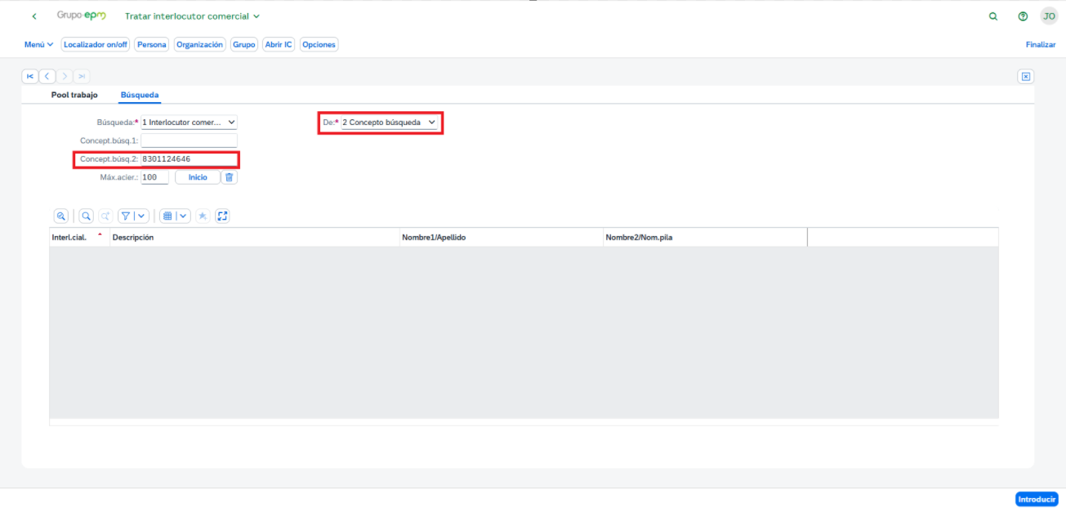
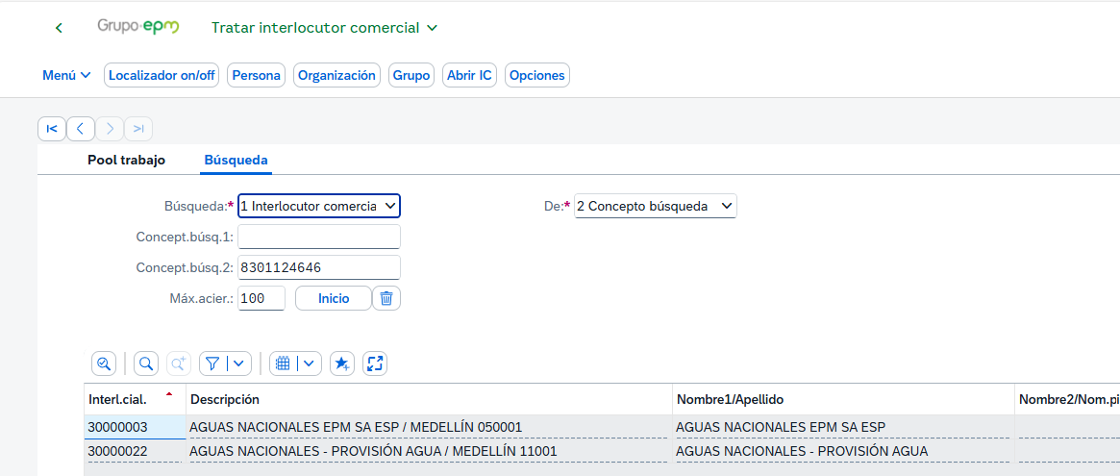
Si queremos ingresar a alguno de ellos, le damos doble clic a la línea deseada.
Al consultar un Interlocutor comercial por cualquiera de las opciones de consulta anteriores, si ingresamos a él aparecerá la siguiente pantalla
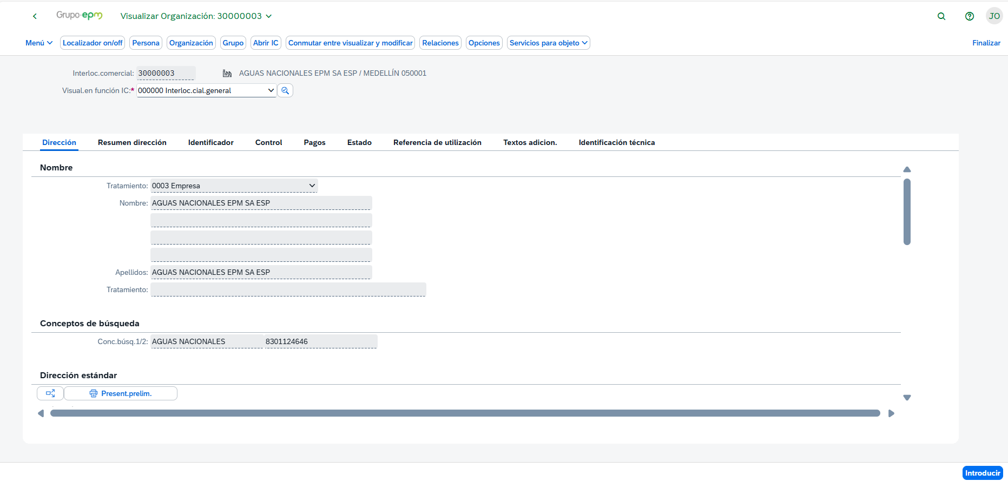
Para validar si podemos utilizar el Interlocutor comercial seleccionado en Ventas SD o CXC AR de SAP debemos validar lo siguiente:
- El BP deberá tener configuradas dos funciones, “FLCU00 Deudor (Cont.Financiera)” y “FLCU01 Cliente”.

NOTA: Si el BP no tiene configuradas estas dos funciones, no se podrá utilizar este BP en los módulos de Ventas SD y tampoco en CXC AR.

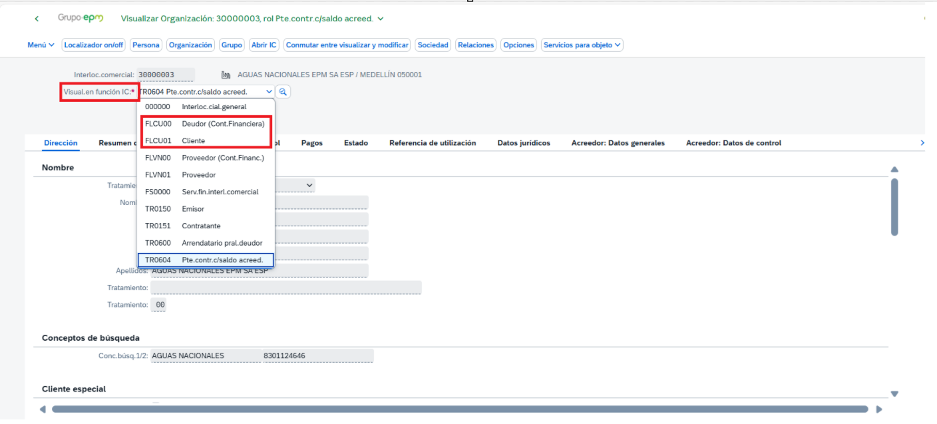
Para Ingresar a la Función “FLCU01 Cliente” simplemente damos doble clic a esa función y estando allí seleccionamos la opción “Comercial” del menú de la parte superior de la pantalla.
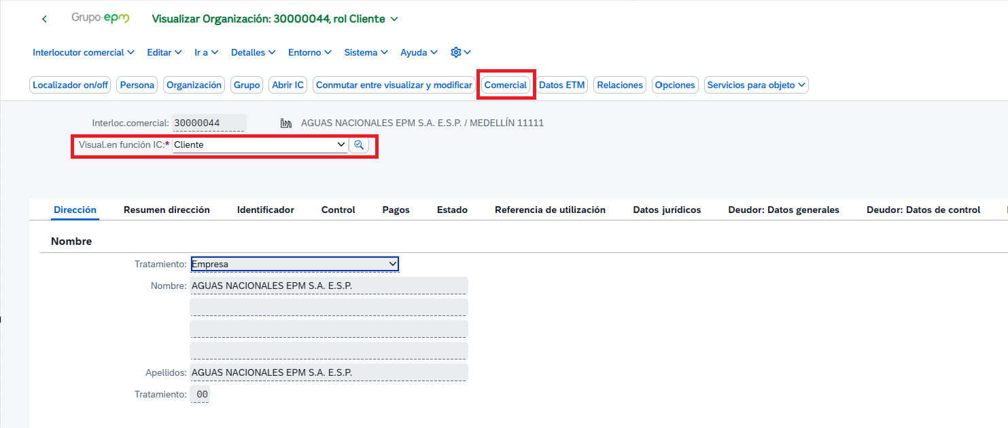
NOTA: En esta función podemos validar si el BP este sujeto a Impuestos (IVA) o no.
En la nueva pantalla seleccionamos la opción “Área de Ventas”
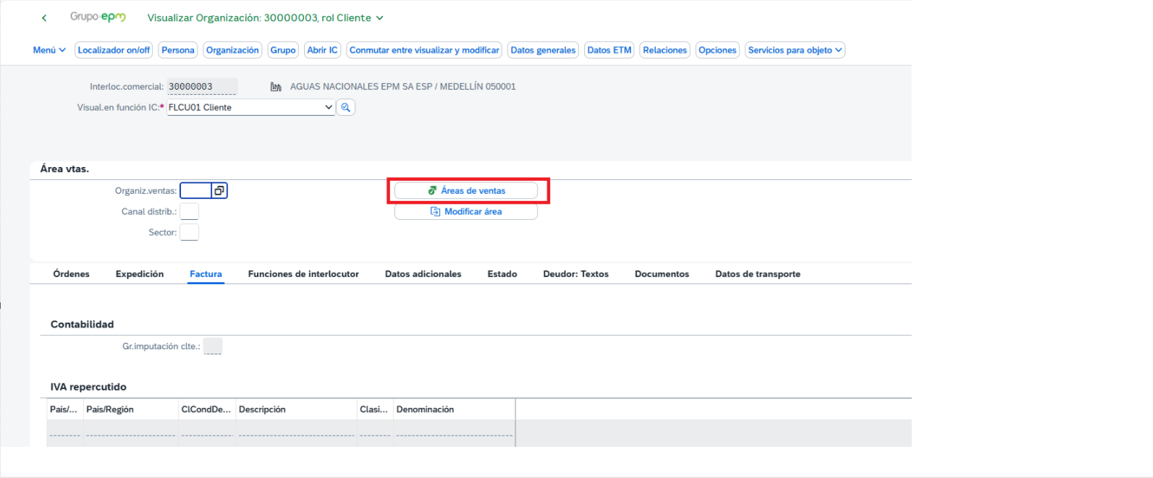
El sistema mostrará las “Áreas de Ventas” configuradas para ese BP y se deberá seleccionar la combinación de los campos “Organización de Ventas, Canal de distribución y Sector” requeridos.
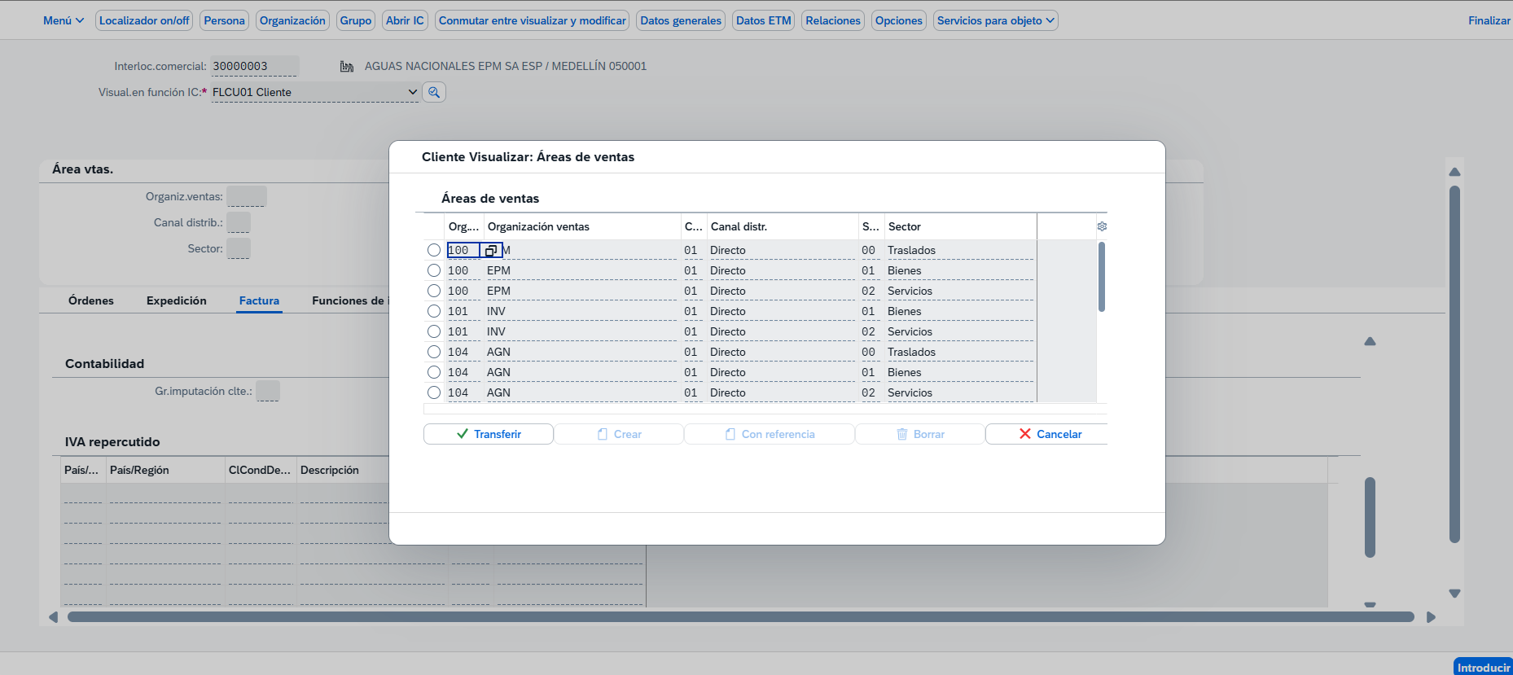
Supóngase que quien va a facturar es la sociedad 100 (EPM) y el tipo de material a facturar es “Servicios”. En este caso se escoge de la tabla la tripleta 100-01-02 y se selecciona “Transferir”.
En la pantalla resultante se visualiza en la pestaña “Factura” opción “IVA repercutido” si el BP este sujeto a impuestos o no.
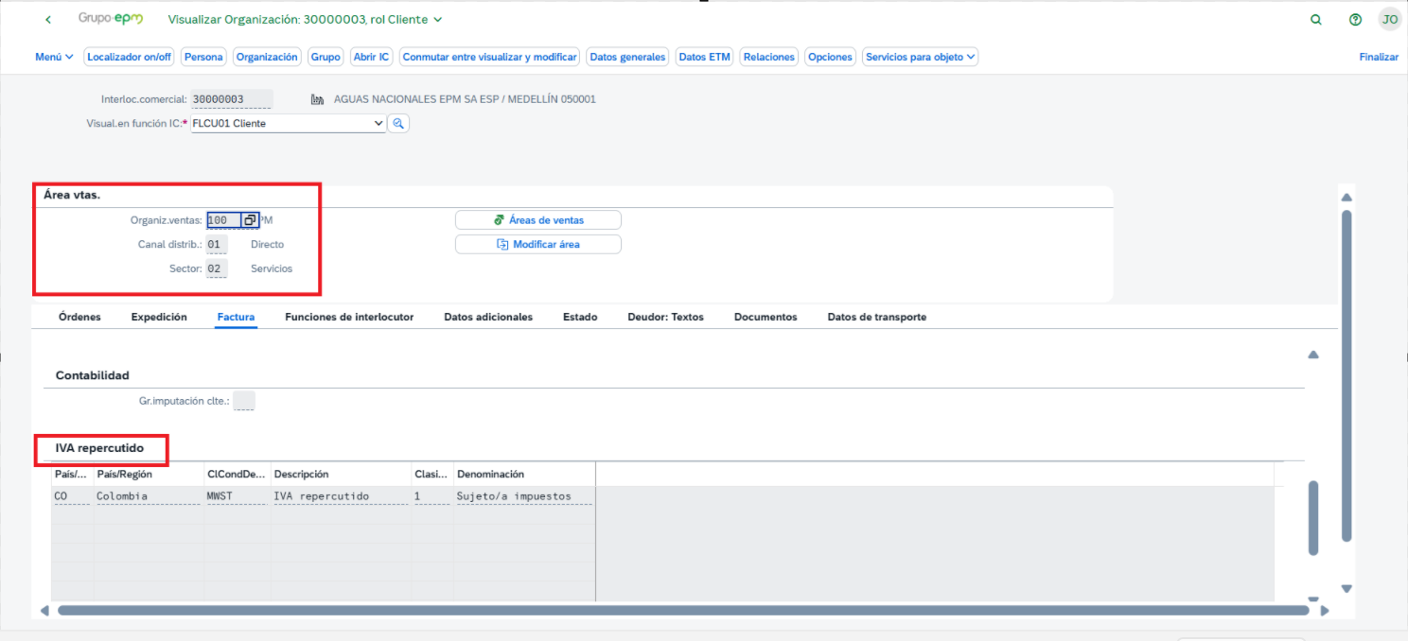
NOTA: Si el BP en la opción “IVA repercutido” aparece con “0 - Exento/a de impto.” Significará que el sistema a este BP nunca le calculará el IVA independiente de lo que se tenga configurado en el Material.
Para Ingresar a la Función “FLCU00 Deudor (Cont.Financiera)” simplemente damos doble clic a esa función.
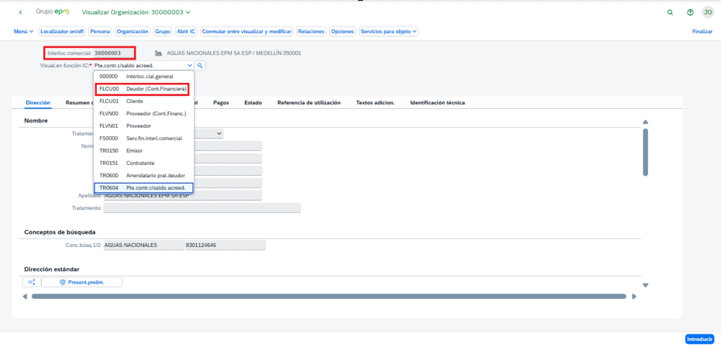
El sistema nos mostrara la siguiente pantalla
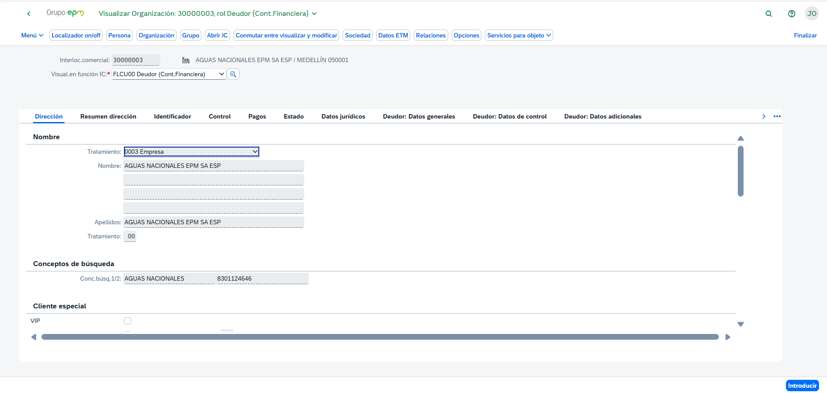
Estando en esta función podemos consultar la clasificación Fiscal del BP que es un parámetro obligatorio para Facturación Electrónica. Dentro de esta función, seleccionamos la pestaña “Deudor: Datos de control” y revisamos el campo “Clase de impuesto”
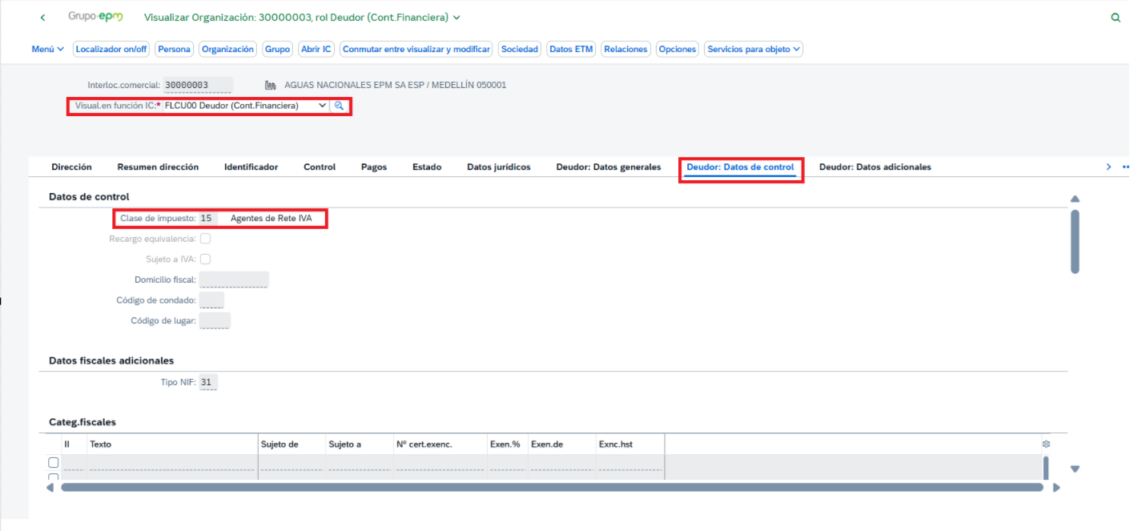
Para consultar las retenciones/Autorretenciones configuradas para este BP, en esta misma pantalla seleccionamos la opción del menú “Sociedad”
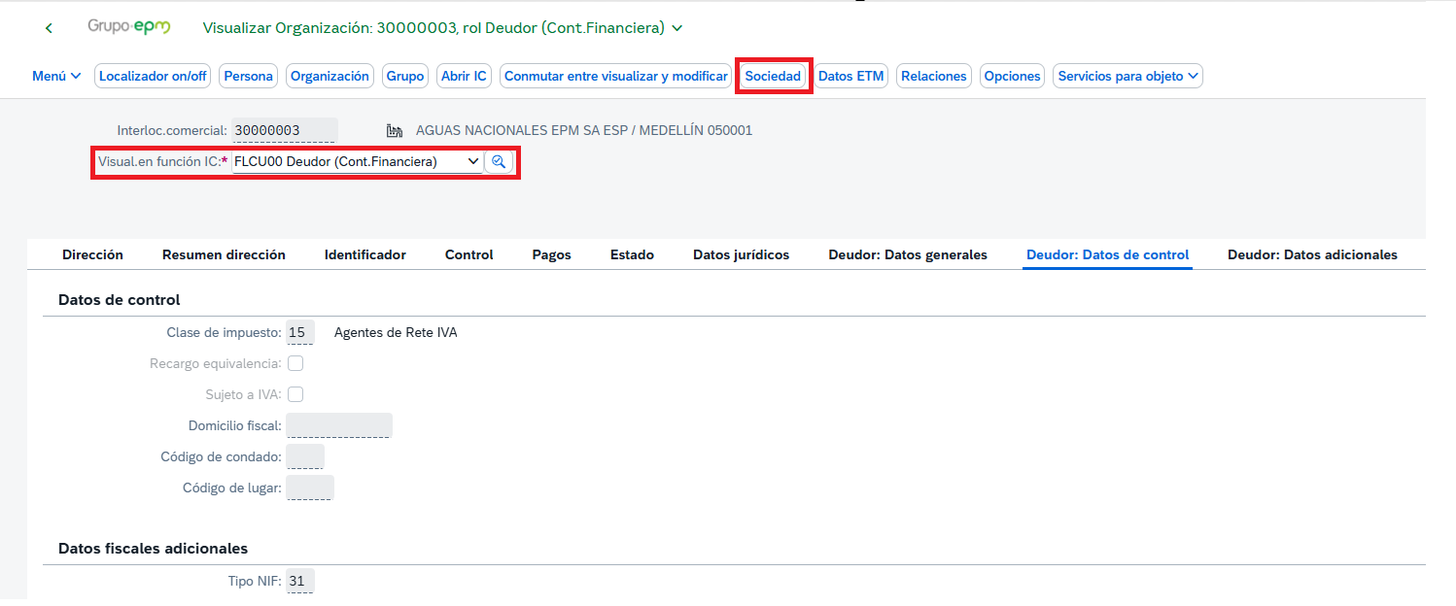
Seleccionamos la opción “Sociedades”
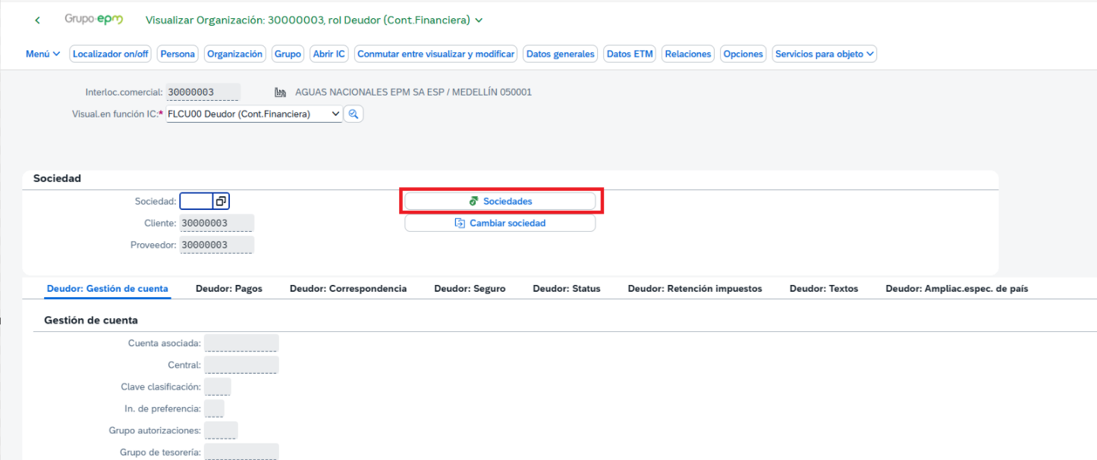
Seleccionamos la sociedad correspondiente (100 – EPM) en este caso y escogemos “Transferir”.
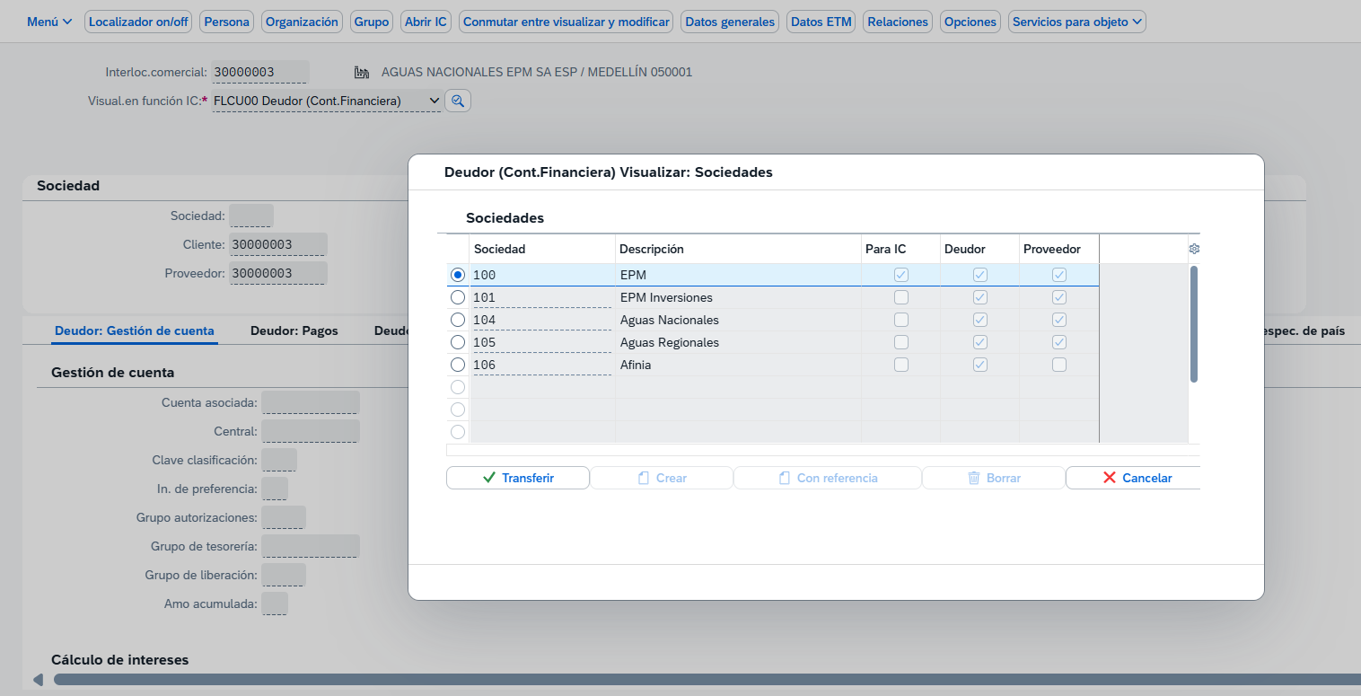
En la pestaña “Deudor: Retención impuestos” se podrán visualizar todas las retenciones o autorretenciones configuradas en dicho BP:
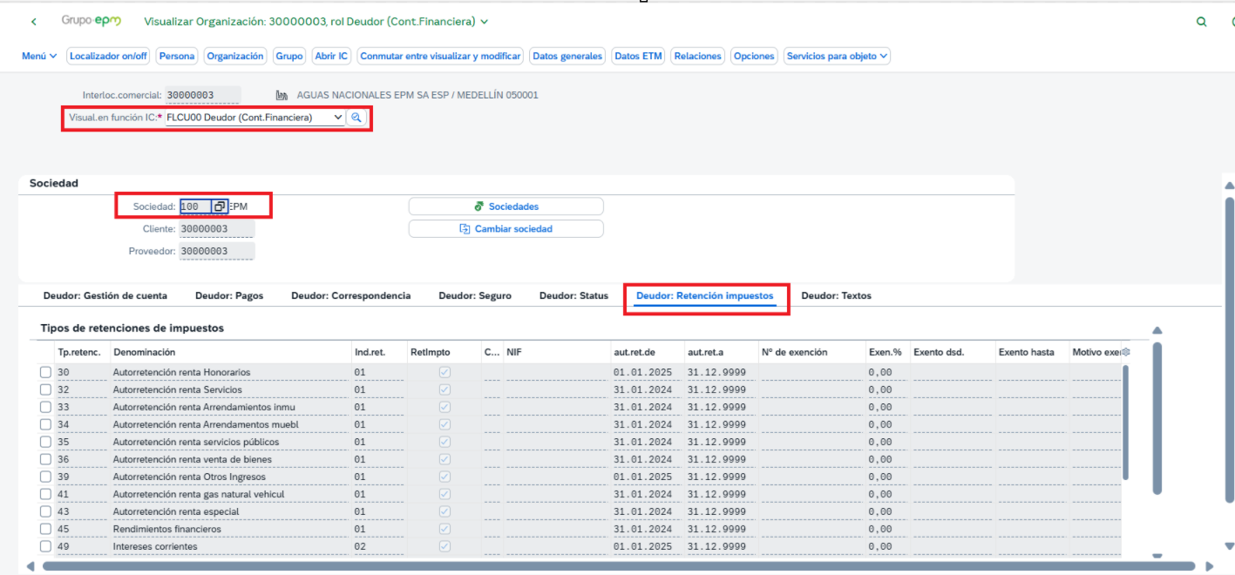

Visualizar lista de clientes en general

En el menú “Reporte de pedidos de Ventas” se tiene la aplicación que se llama “Mostrar lista de clientes”
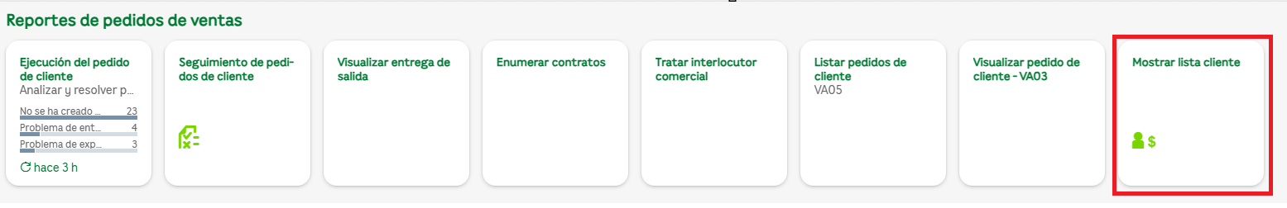
Al ingresar a esta aplicación, se tienen varios filtros para buscar a un cliente o BP, ejemplo: sociedad, cliente, población, entre otros.
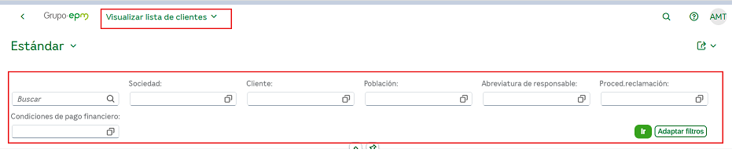
Al buscar por cualquiera de los filtros disponibles y al dar clic en el botón: Ir, el reporte nos muestra la información general del cliente, ejemplo: sociedad, cliente, nombre del cliente entre otros.
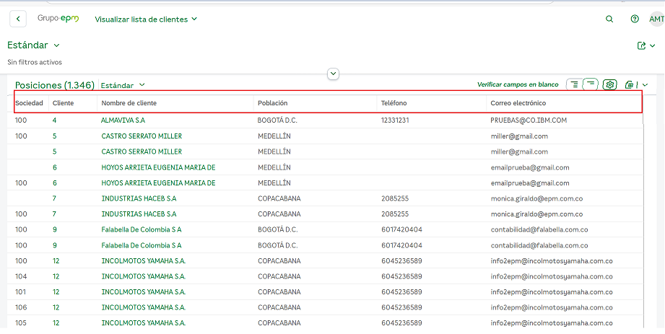

Adicionalmente, a través del botón podemos incluir campos adicionales al reporte:
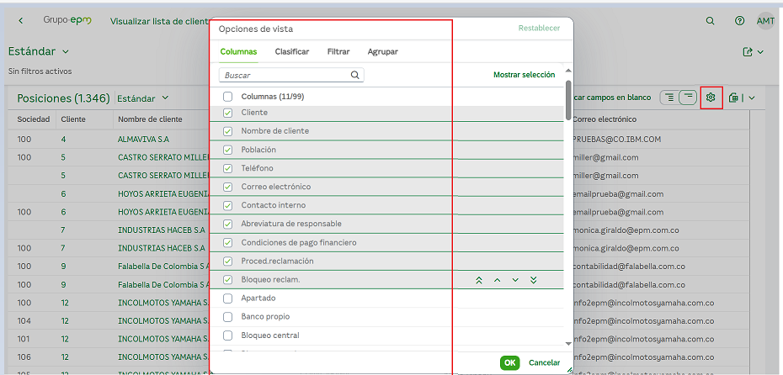

Reportes de Facturación

En este menú el sistema nos muestra tres aplicaciones que sirven para consultar o visualizar documentos de facturación, asientos contables y Documentos electrónicos.
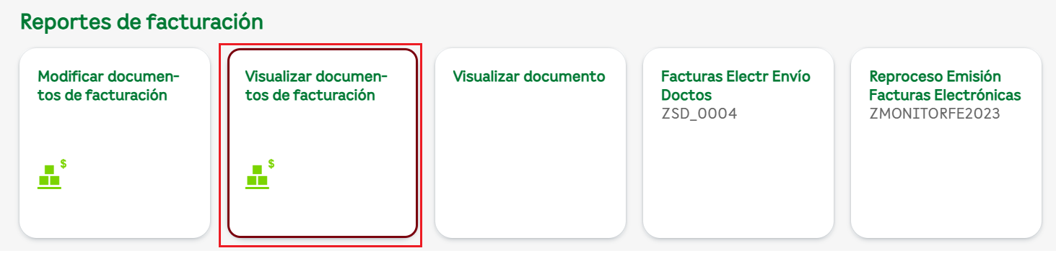

Visualizar documento de facturación

En la aplicación “Visualizar documentos de Facturación” se puede visualizar o consultar el detalle de los campos de una factura especifica. Adicional se puede visualizar el PDF de una factura no electrónica.
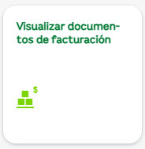
Al ejecutar esta aplicación Ingresamos el numero de la factura y damos clic en el botón: Continuar.
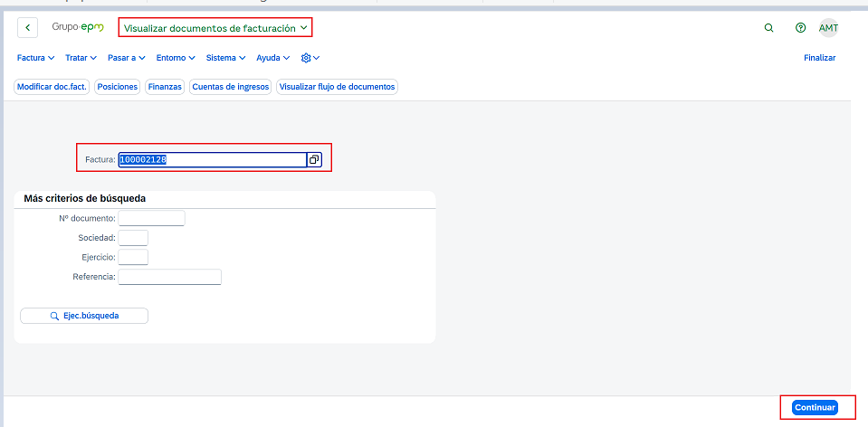
Podemos visualizar toda la información correspondiente a la factura (tipo de pedido, responsable de pago, material, importe, entre otros).

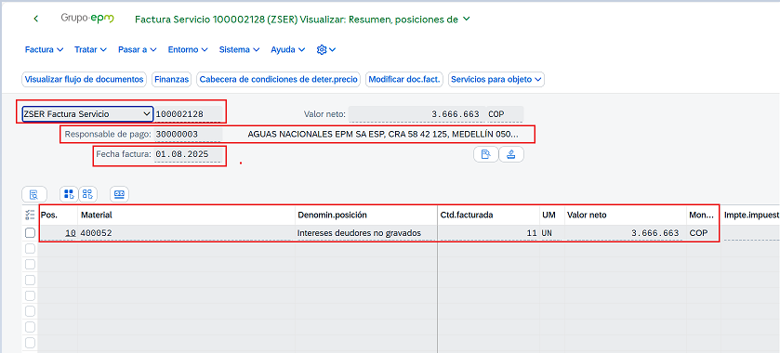

Y a través de la opción: Visualizar flujo de documentos
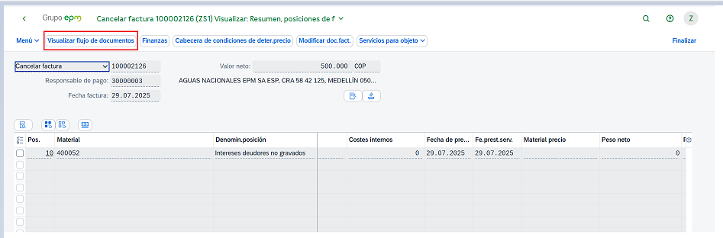
Podemos observar el flujo completo que ha tenido la factura
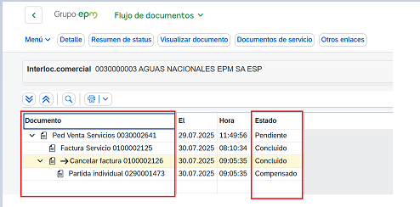
Para visualizar el PDF de la factura no electrónica, digitamos el numero de la factura en el campo “Factura”:
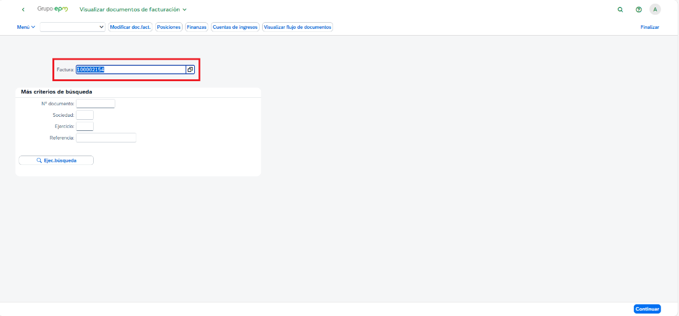
Y en el “Menú” superior izquierdo, en Factura le damos clic a “Dar Salida”
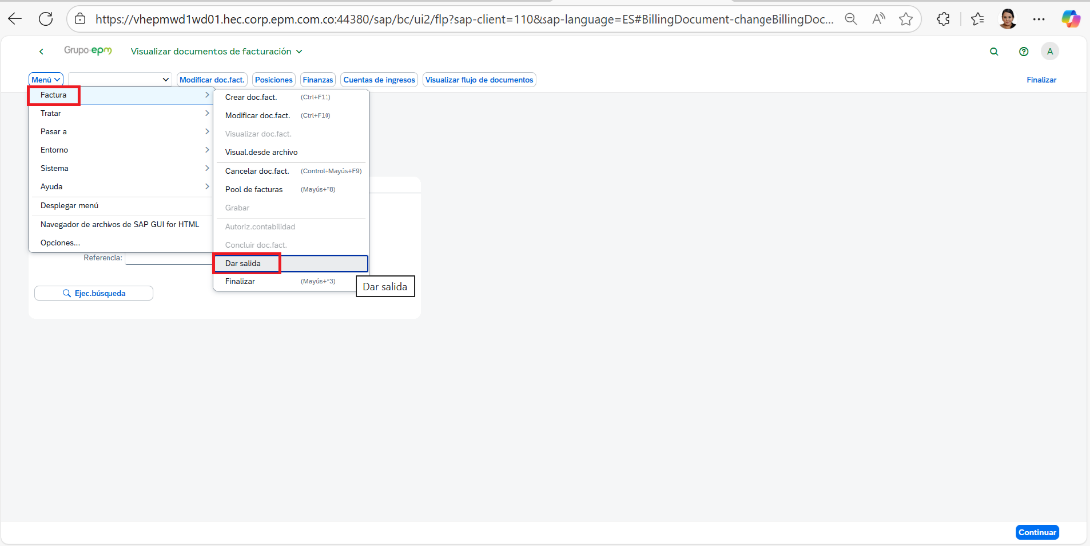
En la nueva ventana le damos clic en el icono de lupa que se encuentra en la parte inferior:
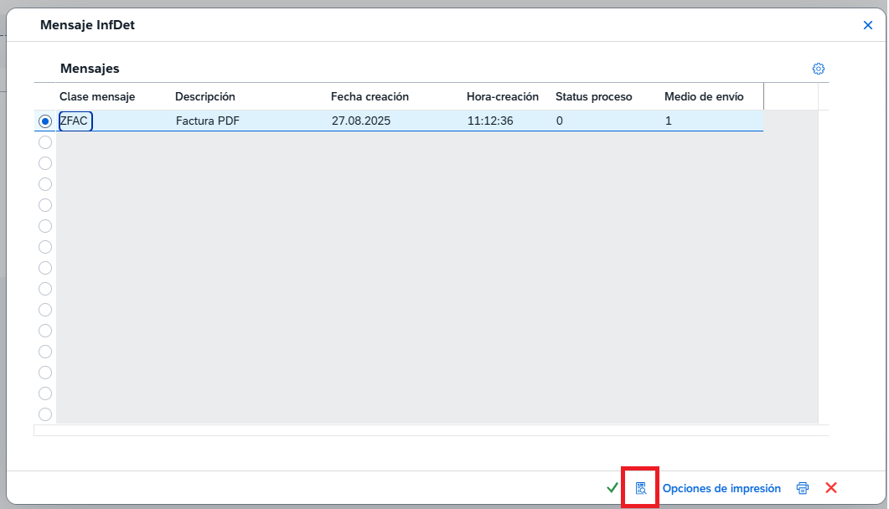
Ya podemos visualizar el PDF de la factura no electrónica:
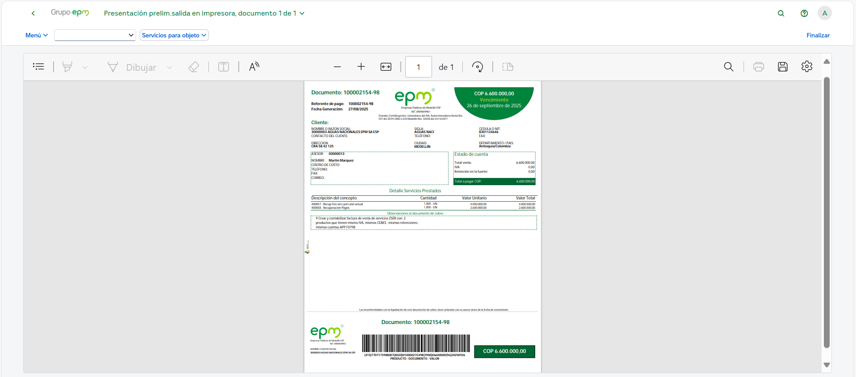
NOTA: El PDF de una Factura Electrónica solo se podrá visualizar por la aplicación “Reproceso Emisión FacElectronicas – zmonitorfe2023”.

Visualizar documento contable

En la aplicación “Visualizar documento contable” se puede visualizar o consultar el detalle de contabilización de un documento o factura ingresando su número de Asiento.
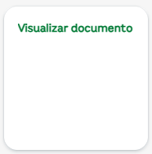
Al ingresar a esta aplicación se ingresan los siguientes campos:
No. Documento: 290001474 (Numero de asiento)
Sociedad: 100 (EPM)
Ejercicio: 2025 (Año al cual corresponde el asiento)
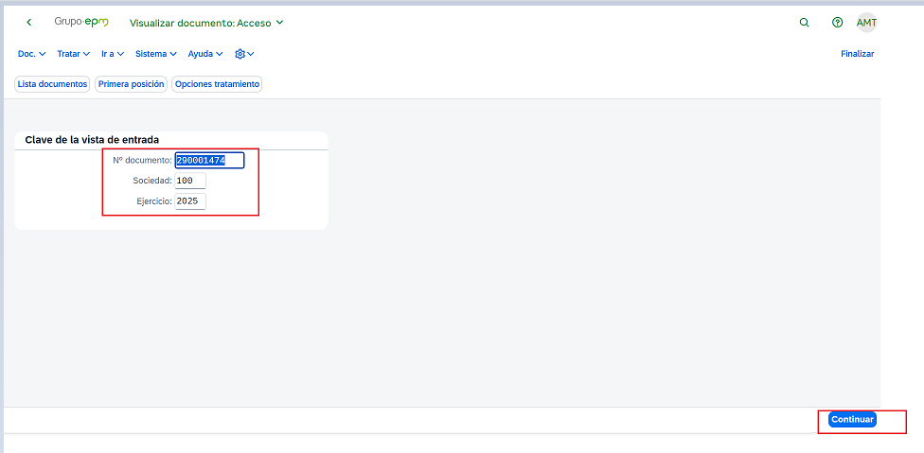
En la siguiente pantalla podemos validar las diferentes cuentas contables que tuvieron movimiento con su respectivo importe.
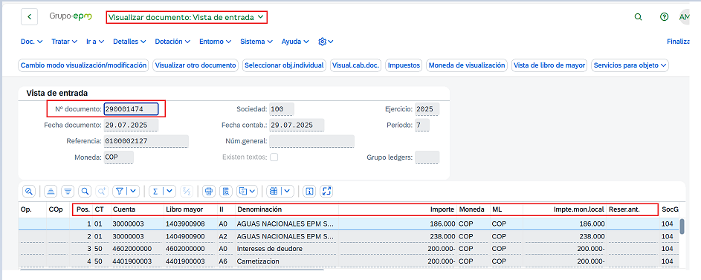

Consulta emisión facturas electrónicas

En la aplicación “Reproceso Emisión FacElectronicas – zmonitorfe2023” se puede visualizar o consultar si una Factura, Nota débito o Nota crédito realizada es electrónica o no
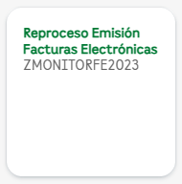
Para consultar si una factura es electrónica o no, se diligencian los campos “Sociedad” y “Doc. facturación” y luego se selecciona la opción “Ir”.
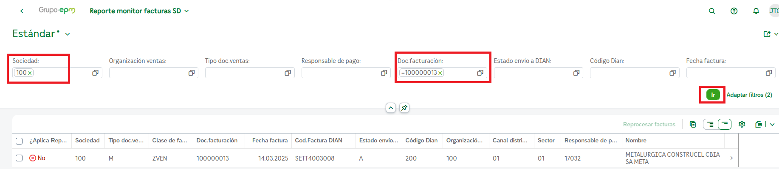
Si quiero ver el detalle del documento electrónico generado, el PDF o su XML, selecciono el documento y escojo la opción 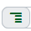
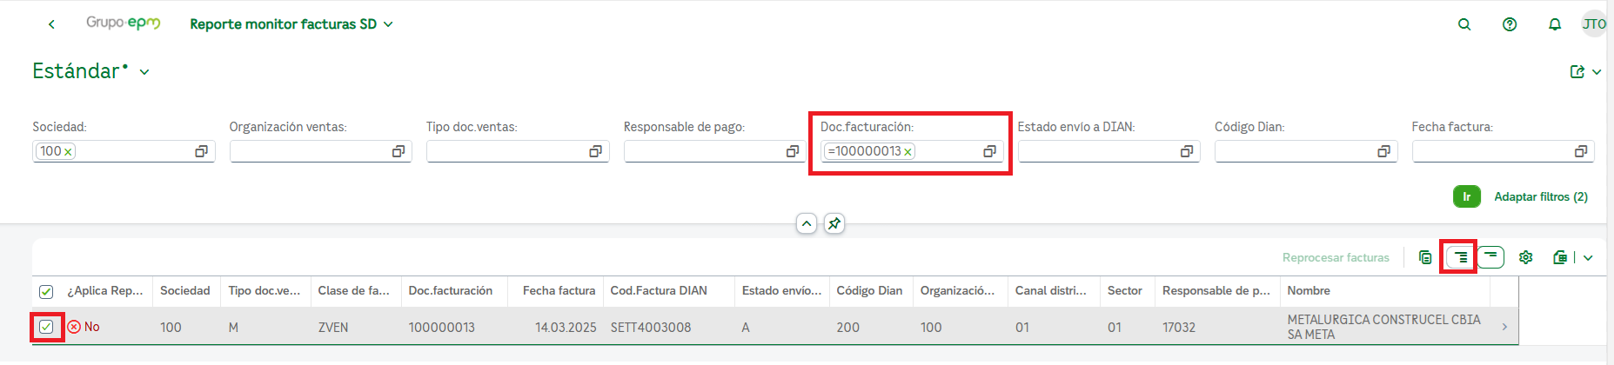
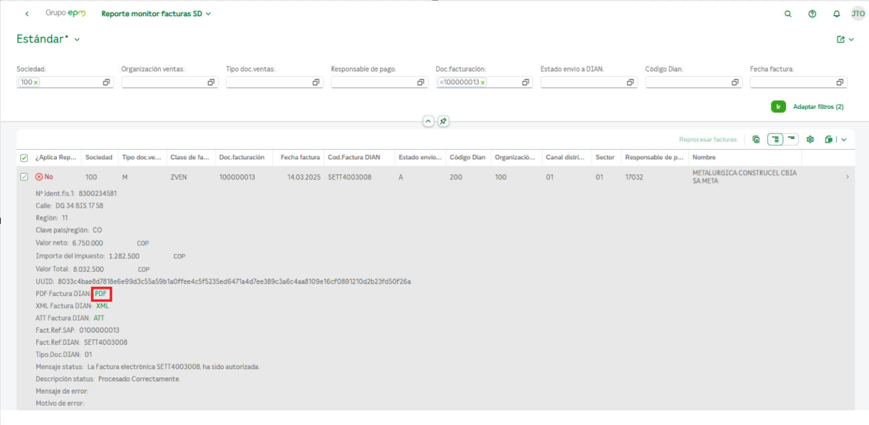
En la nueva pantalla generada si quiero ver el PDF del documento electrónico generado, simplemente se da doble clic a la palabra PDF que se visualiza en la pantalla

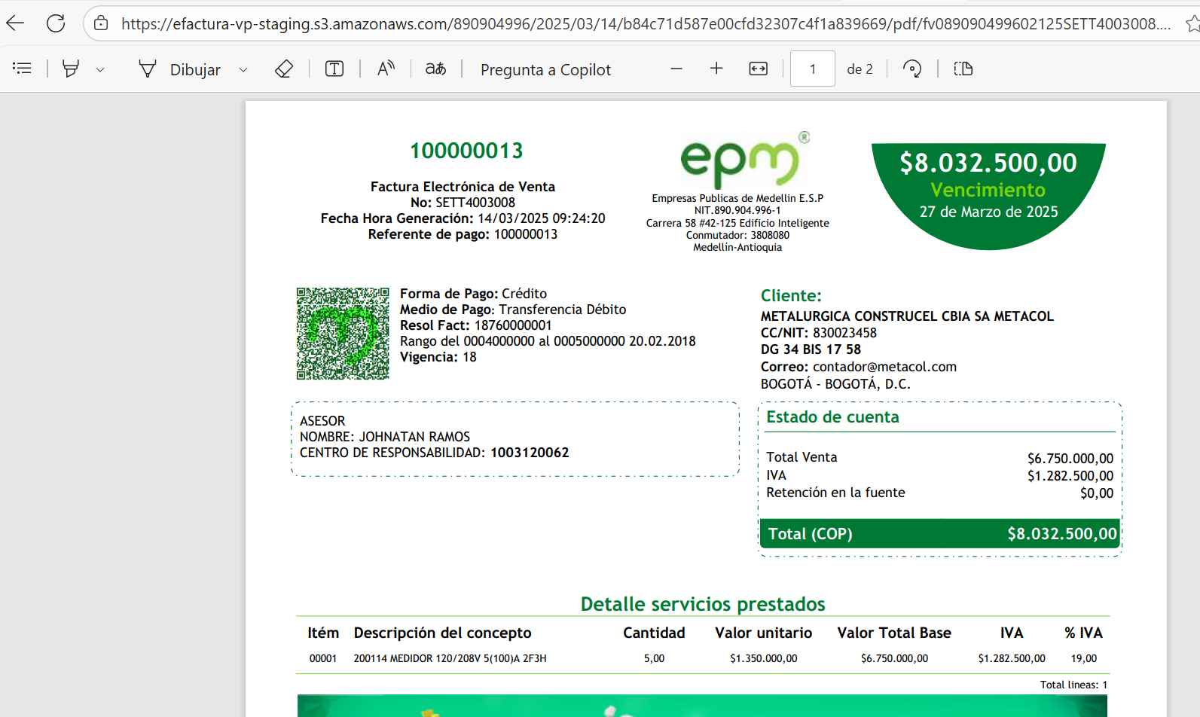
Al consultar un documento electrónico es muy importante validar que el campo “Estado envío a DIAN” este con el valor “A” que significa “Aceptado por la Dian”. Si este campo está con otro valor diferente a “A” o en blanco, significa que el documento todavía no ha sido Aceptado por la DIAN.
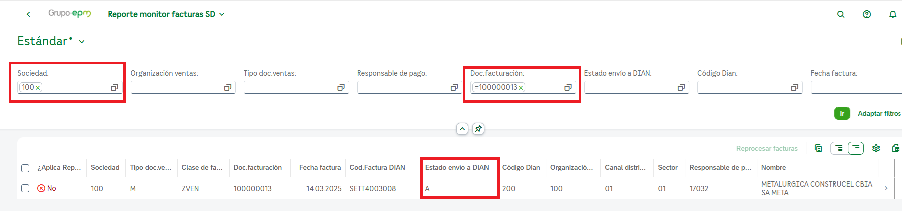
Cuando el documento Tenga un “Estado de Envío a DIAN” con valores “E” o en blanco, se puede reenviar el documento a la DIAN dando clic una sola vez a la opción “Reprocesar Facturas” y luego seleccionando la opción “Ir” para validar el cambio de Estado.
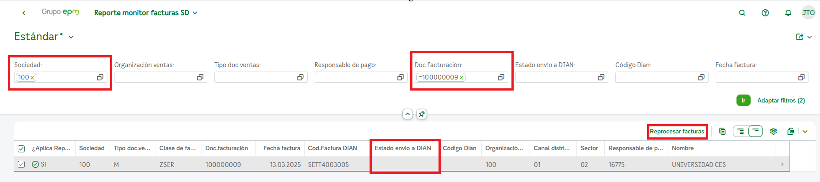
Al dar clic a la opción “Reprocesar Factura” el sistema bloquea esta opción y envía el documento a la DIAN. Al seleccionar “Ir” el sistema muestra el cambio de estado y bloquea el documento para que no se reenvíe nuevamente.
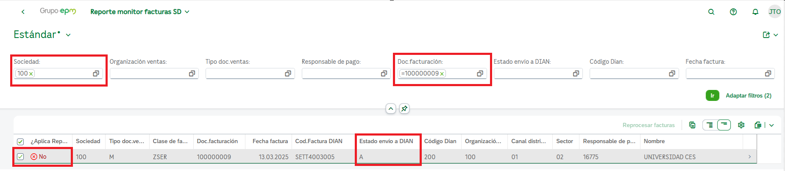

Reportes de cobros

Este menú contiene aplicaciones para realizar consultas adicionales sobre facturas generadas.
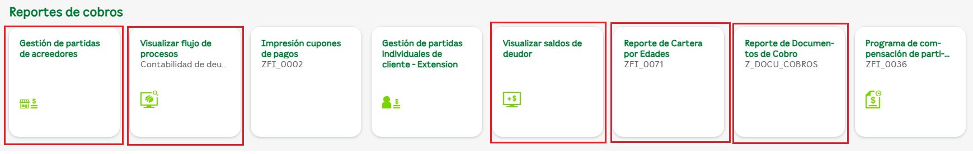

Gestión de partidas de acreedores

A través de esta aplicación se pueden visualizar o consultar documentos de Acreedores (CXP)
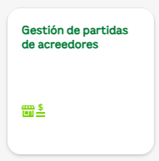
En esta aplicación se tienen varios campos que podemos utilizar como filtro, ejemplo: Proveedor, Sociedad, Estado (partidas abiertas, partidas compensadas, todas las partidas), fecha de compensación, entre otros.
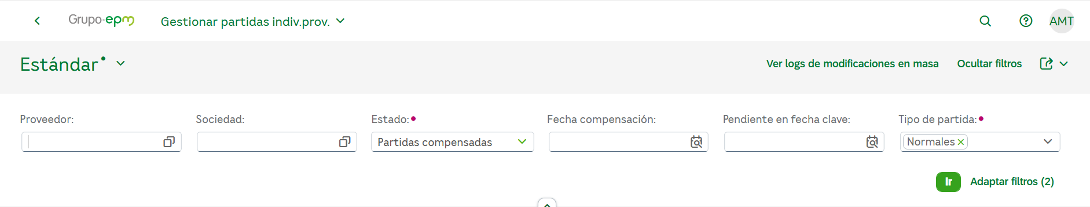
Ejemplo de reporte de partidas abiertas de Acreedores
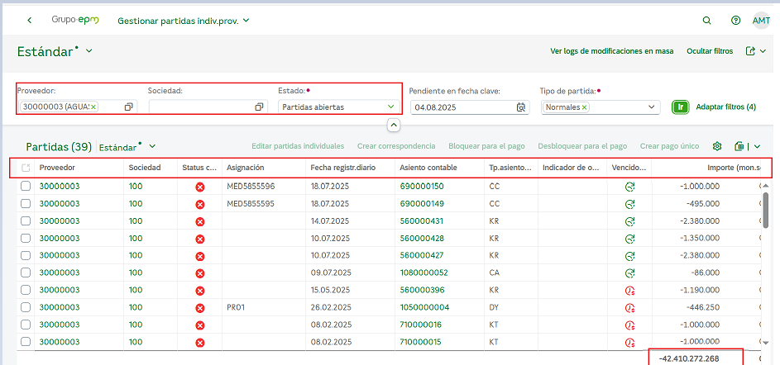
Ejemplo de reporte de partidas compensadas de Acreedores.
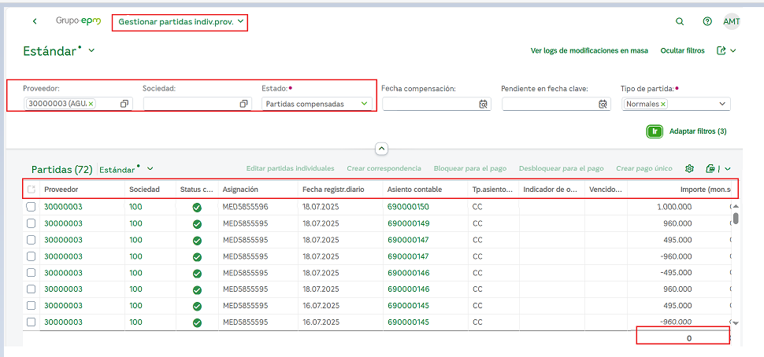

Gestión de partidas individuales de cliente-Extensión

A través de esta aplicación se pueden visualizar o consultar documentos de Deudores y su saldo pendiente de deuda.
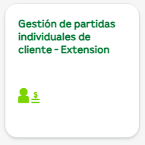
Esta aplicación permite utilizar para las consultas diferentes filtros como: cliente, sociedad, estado, entre otros.
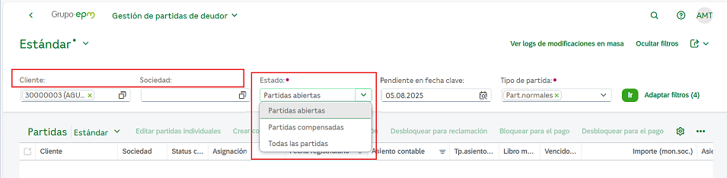
En este reporte se pueden Visualizar las partidas que tienen saldo pendiente o estén sin recaudar.
Para identificar las partidas que tienen saldo pendiente se debe seleccionar en el campo “Estado” la opción “Partidas Abiertas.
Ejemplo de partidas abiertas o con saldo pendiente del BP 30000003:
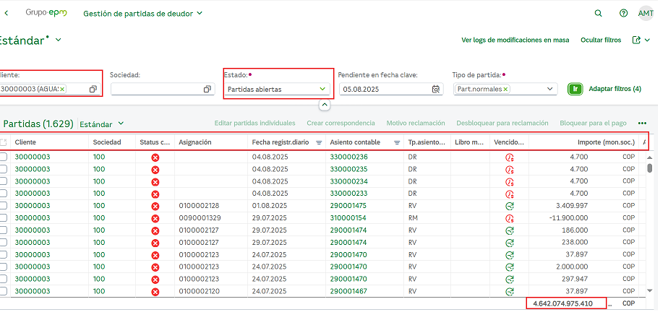
Supóngase que se quiere validar si la factura 0100002177 esta pagada o si tiene saldo pendiente.
- Se agrega a la sección de Consultas el campo “Referencia” y en este campo se ingresa el número de Factura a consultar personalizada a 10 caracteres numéricos, seleccionando seguidamente la opción “Ir”
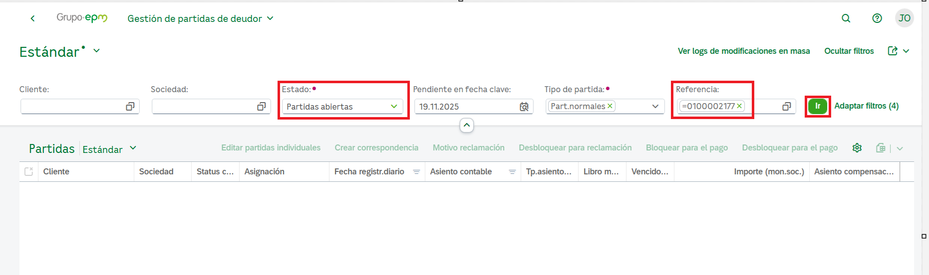
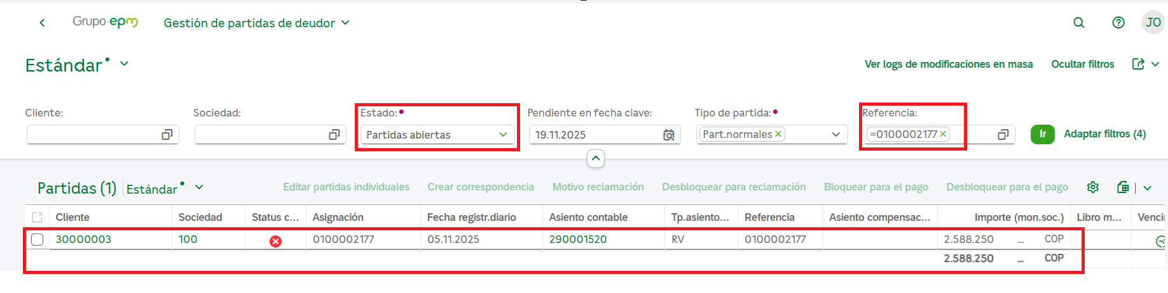
Si en el Detalle de la consulta aparecen datos de la factura que se está consultando y en el campo “Estado” esta seleccionada la opción “Partidas abiertas” quiere decir que esta factura tiene un saldo pendiente por el valor indicado en el campo “Importe”.
Si hacemos esta misma consulta, pero seleccionando en el campo “Estado” la opción “Partidas compensadas” se obtiene la siguiente respuesta:
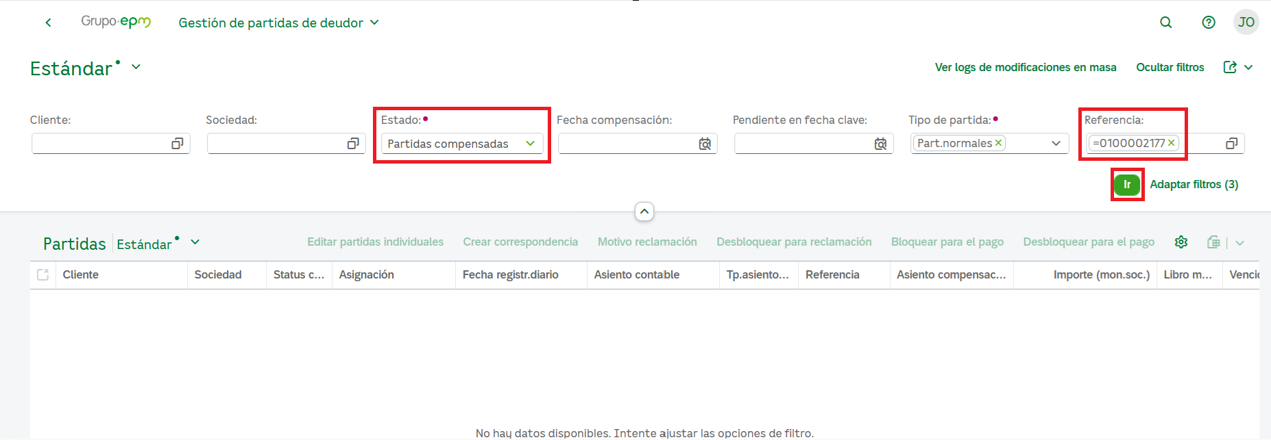
En este caso no se generó ninguna respuesta ya que la factura 0100002177 no ha tenido ningún recaudo o compensación.
Supóngase que adicionalmente se quiere validar el estado de la factura 0100000213
- Si realizamos la consulta de la Factura 0100000213 con el campo “Estado” en la opción “Partidas Abiertas” y damos “Ir” no obtenemos ninguna respuesta, es decir, esta factura no tiene saldo pendiente.
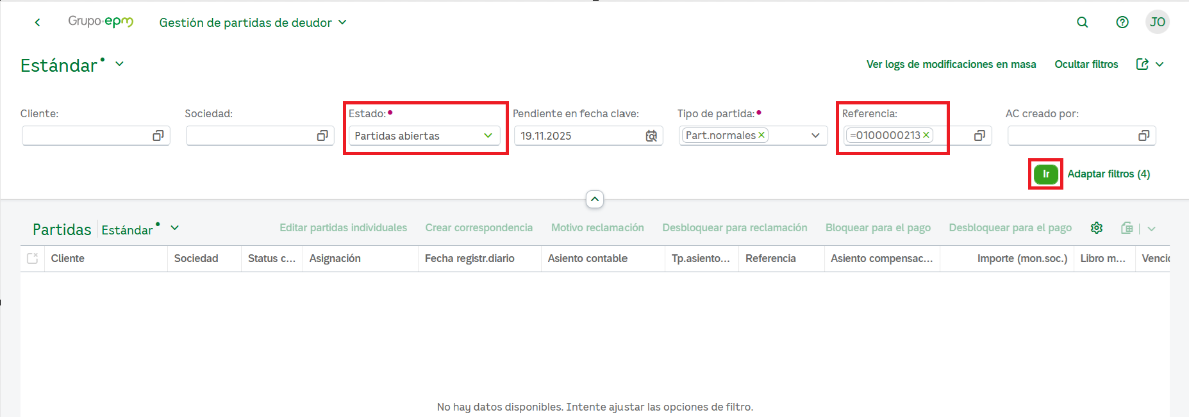
Si realizamos esta misma consulta, pero en el campo “Estado” con la opción “Partidas compensadas” la respuesta seria:
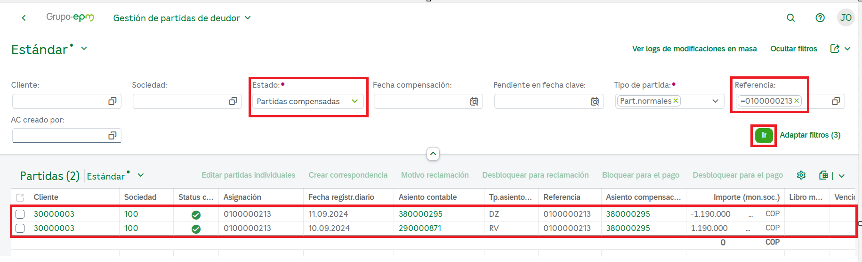
En este caso el sistema indica que la Factura ya está compensada o recaudada y adicionalmente en el campo “Asiento compensación” nos muestra el número del asiento contable asociado a ese recaudo o compensación.

Visualizar flujo de procesos

En esta funcionalidad se tiene el campo: Clase de documento el cual tiene varias opciones para consultar y de acuerdo con el elegido se muestra el flujo.
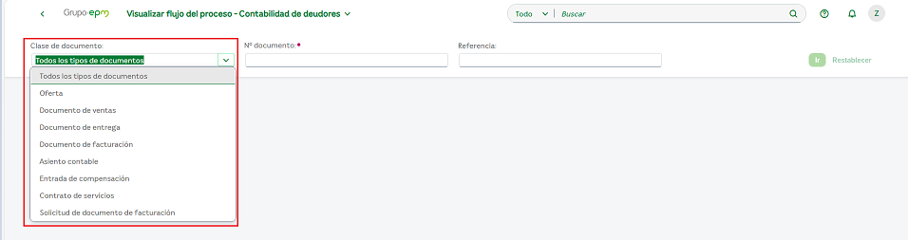
Ejemplo, si se consulta en la opción: Documento de venta (pedido)

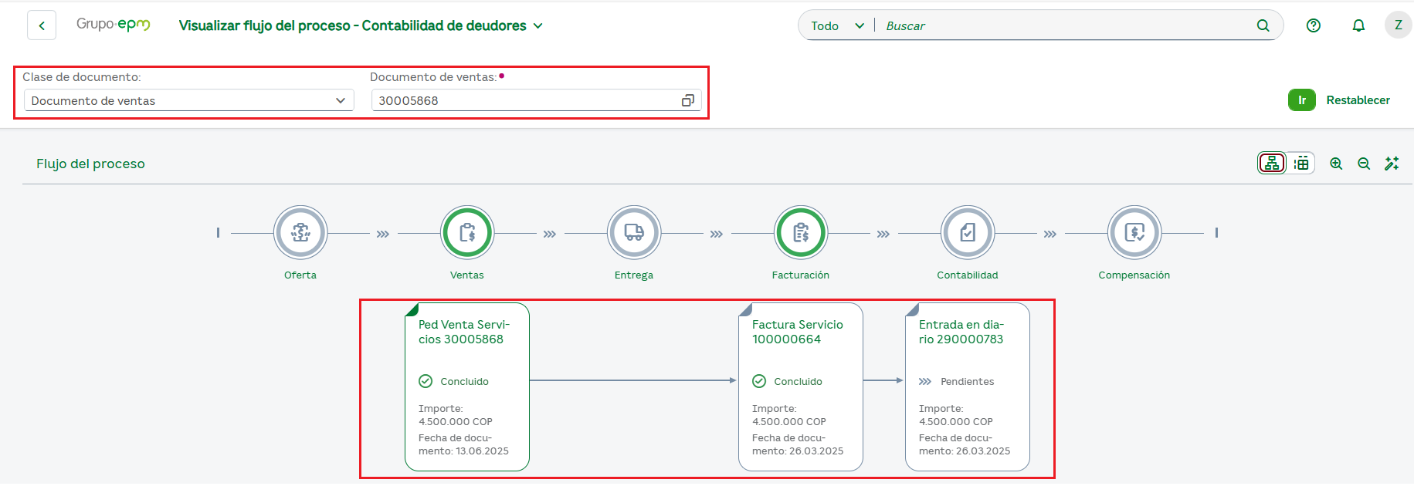
Ejemplo de factura que tiene asociada una nota crédito

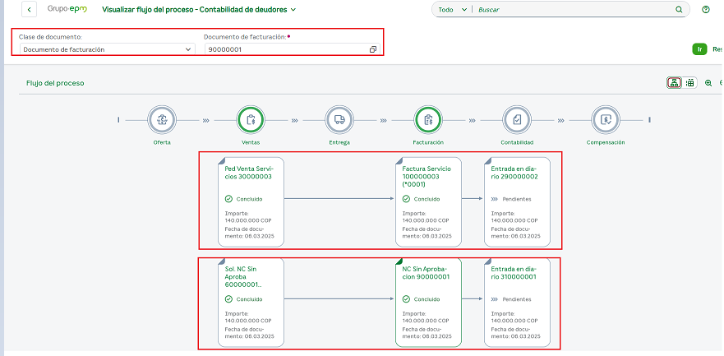

Visualizar saldos de deudor

Ingresando a la funcionalidad: F0703A- Visualizar saldos de deudor.
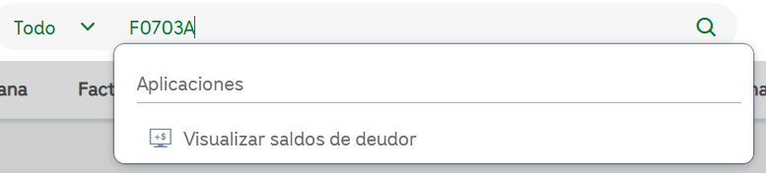

Utilizamos los filtros disponibles: Cliente, Sociedad, Ejercicio (el año el cual corresponde los documentos) y en la pestaña Saldos vemos el acumulado para el cliente consultado.
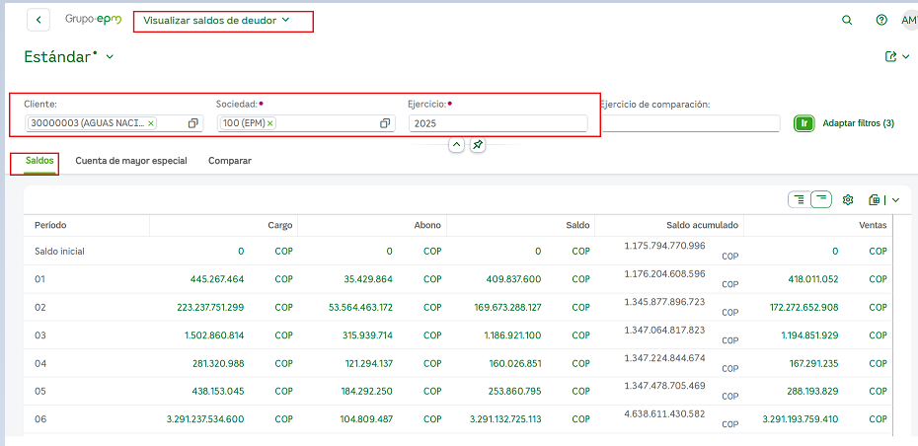

En la pestaña: Cuenta de mayor especial nos muestra el saldo por cliente por cada una de las cuentas.
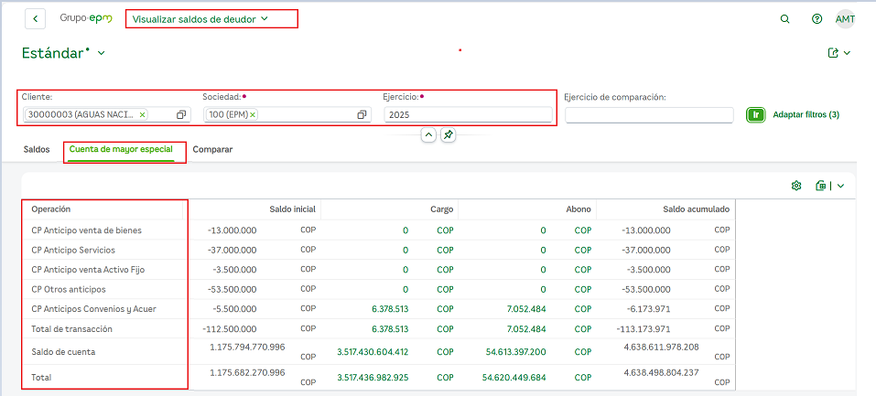
Y al ubicarnos en la pestaña: Comparar agregamos en el campo: Ejercicio de comparación (el año con el cual deseamos comparar) y nos muestra el detalle.
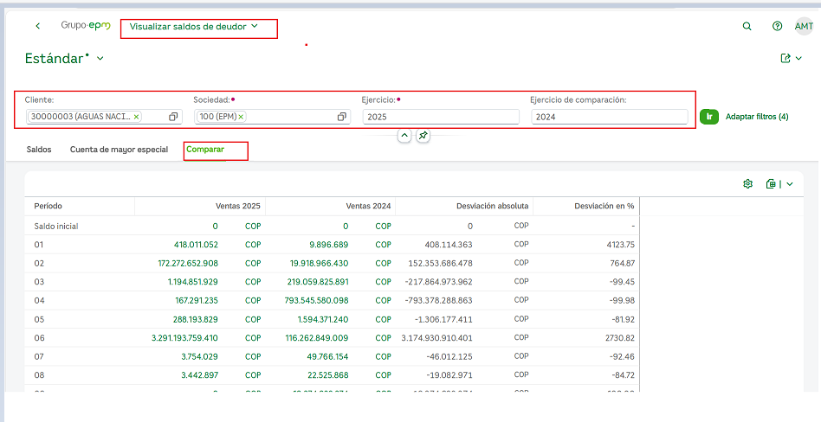

Reporte cartera por edades

Desde esta aplicación podemos generar el “Reporte de Cartera por Edades” con corte a una fecha específica.
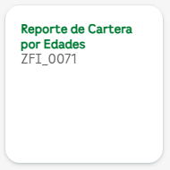
El reporte nos brinda parámetros de búsqueda como: sociedad, código deudor, centro de beneficio, centro de costo cartera y fecha del informa. Adicionalmente, nos informa los rangos de mora configurados, si deseamos generar el reporte detallado o consolidado y de qué manera queremos realizar la descarga de la información.
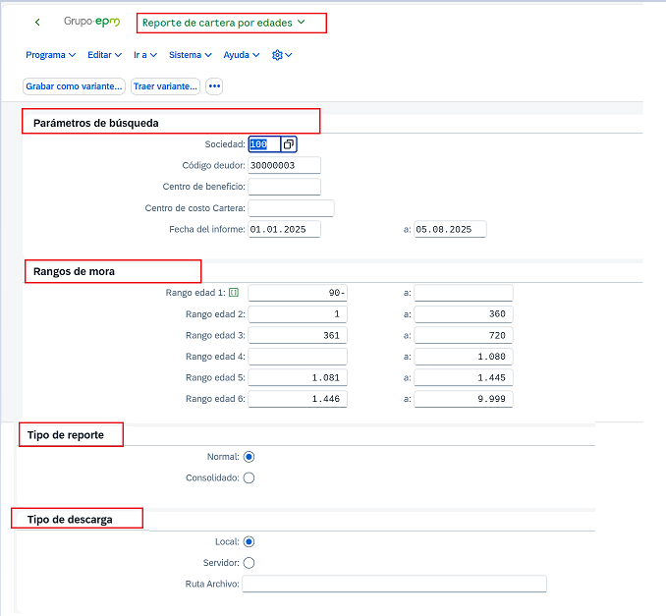
Al generar el reporte detallado se muestra la siguiente información: filtros que se utilizaron para el reporte y el detalle de cada una de las partidas.

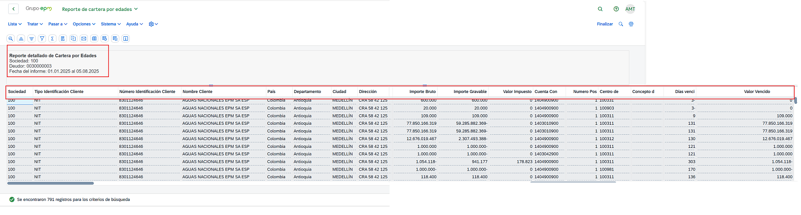
Y al generar el reporte de manera consolidada, nos muestra una agrupación de cuentas de acuerdo con la edad de mora.
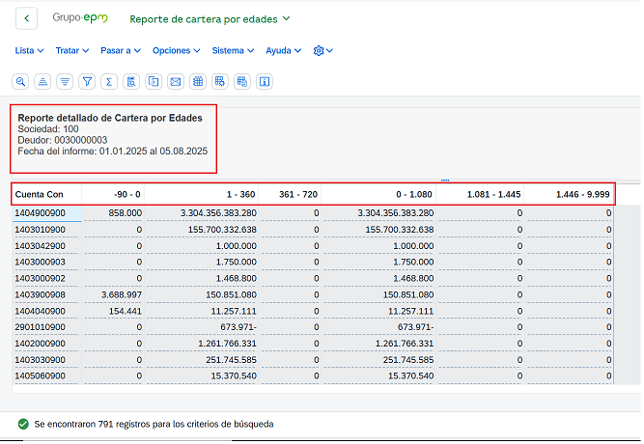
Adicionalmente el reporte, nos brinda opciones para información detallada, organizar ascendente o descendente, fijar un filtro, suma, entre otros.

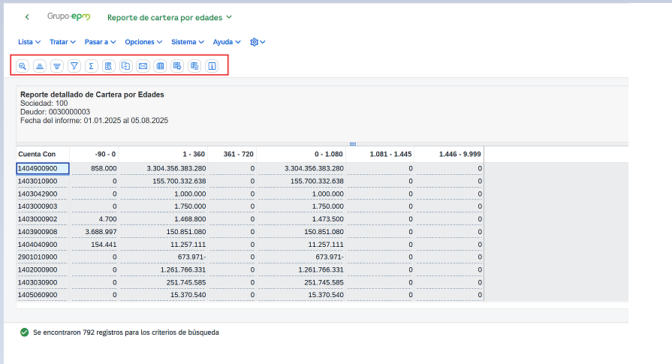

Reporte de documentos de cobro

Con esta funcionalidad el sistema nos permite generar un reporte de todos los documentos generados en un rango de fechas especifico y con filtros como por ejemplo el Centro de costo.
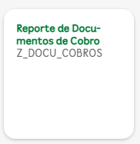
Podemos utilizar los filtros que el reporte nos muestra por defecto o adicionar otras opciones a través del botón: Adaptar filtros.
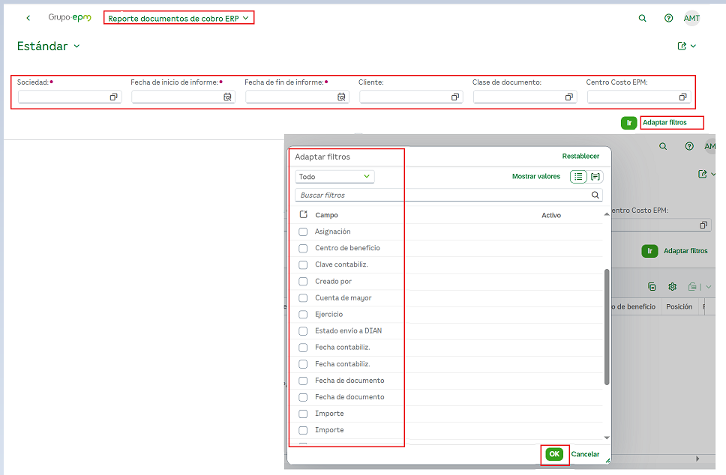
Al generar el reporte, nos muestra información como: Cliente, Nro. documento, Centro de beneficio, numeración DIAN, estado de la factura ante la DIAN, entre otros.
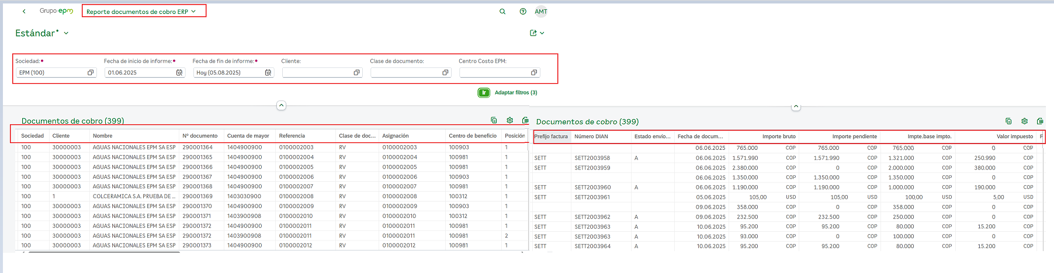

Así mismo, a través de los iconos:  podemos copiar en el portapapeles y  exportar en .xslx
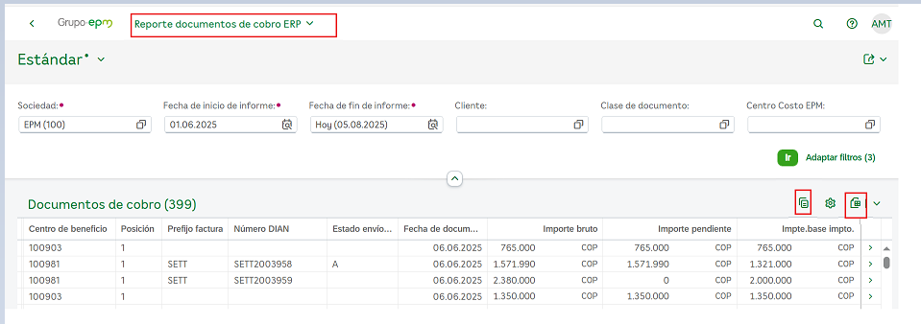

Reportes de Pedidos de Venta

Dentro del menú de “Reportes de Pedidos de Venta” se tienen otras dos aplicaciones para visualizar y consultar pedidos de Venta. “Visualizar pedidos de Cliente – VA03” y “Listar pedidos de cliente – VA05”
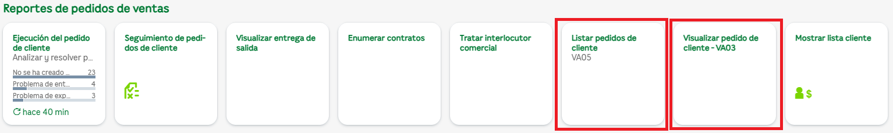

Visualizar pedidos de cliente

A través de la aplicación “Visualizar pedidos de cliente – VA03” se puede consultar un pedido de Venta especifico
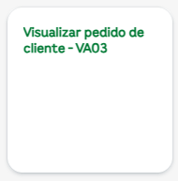
Al ejecutar esta aplicación, el sistema solicita que se ingrese el número de pedido de Venta que se desea visualizar o consultar seguido de clic en el botón: Continuar.
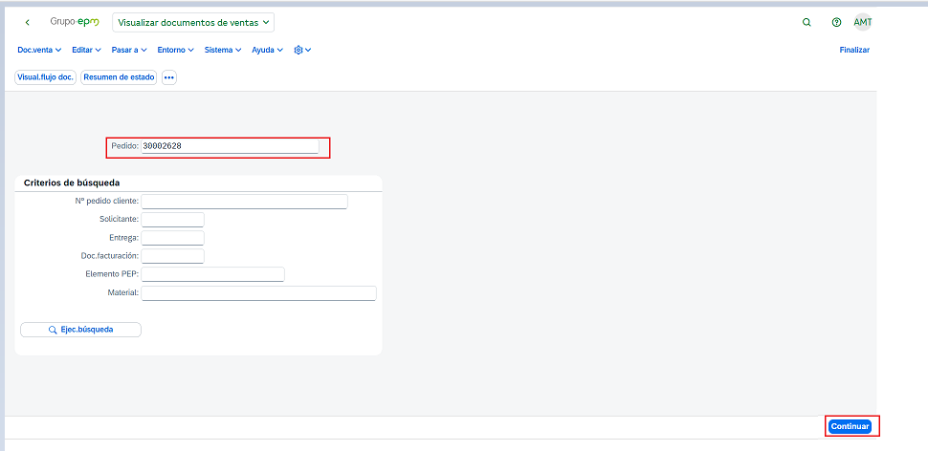
En la siguiente pantalla se muestra el detalle del pedido generado.
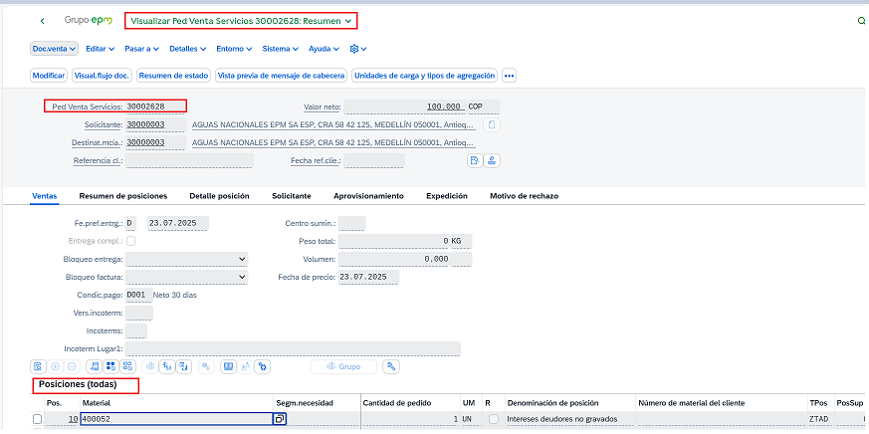
A través de la opción: “Visual. Flujo doc.”
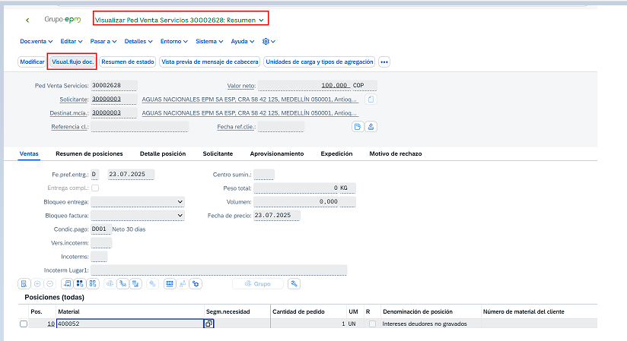
Se visualiza el estado el estado de cada uno de los documentos asociados al pedido.
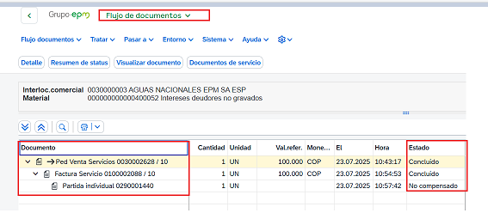

Listar pedidos de cliente

A través de la aplicación “Listar pedidos de Cliente – VA05” se puede consultar de forma masiva pedidos de Venta generados
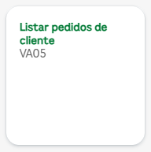
En esta aplicación el sistema brinda diferentes campos para usar como filtros, ejemplo: a nivel de Datos doc. Venta (documento, clase de pedidos, solicitante, entre otros).
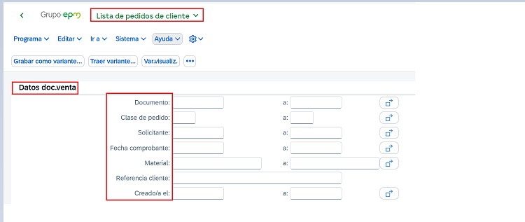

A nivel del bloque: Personas resp (Función de interlocutor, numero de personal o creado por).
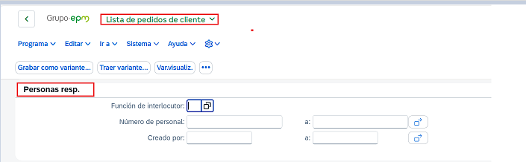
De igual manera se pueden usar los filtros que se encuentran a nivel de: interlocutor, datos organizativos y criterios de selección.
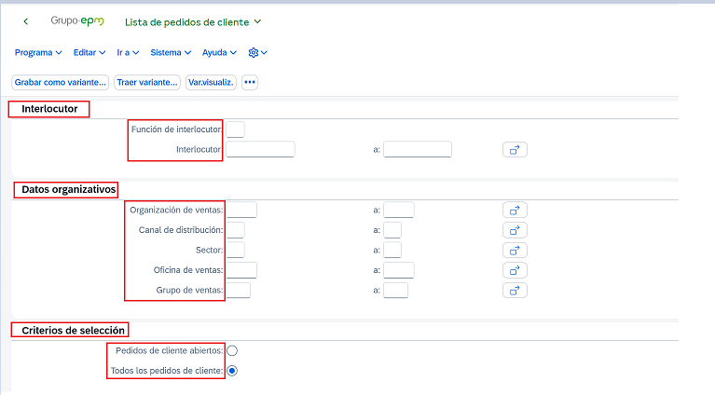

Una vez utilizado algunos de los filtros y dar clic en el botón Ejecutar.
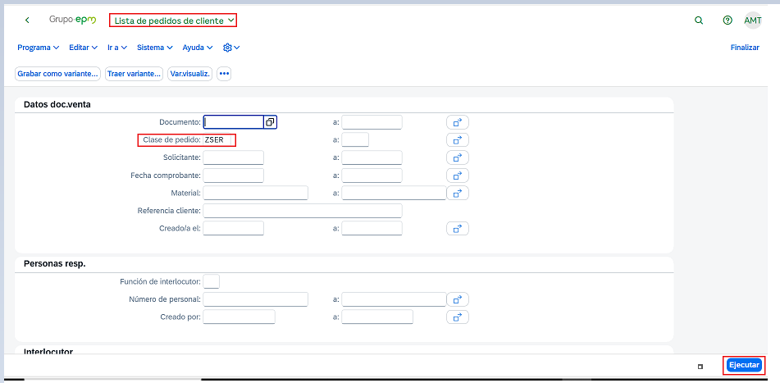
El reporte nos muestra la siguiente información:
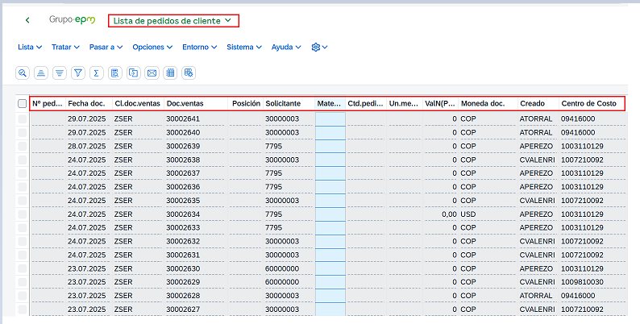

DOCUMENTOS DE REFERENCIA

No aplica.

ANEXOS

No aplica

